Міністерство освіти і науки України
Тернопільський національний технічний університет імені Івана Пулюя
Факультет економіки та менеджменту
(повна назва факультету )
Психології
(повна назва кафедри)

КВАЛІФІКАЦІЙНА РОБОТА

на здобуття освітнього ступеня

Магістр
(назва освітнього ступеня)
на тему: | Вплив індивідуально-психологічних відмінностей на ставлення особистості до здоров’я

Виконав(ла): студент(ка) |  |  | VI |  | курсу, | Групи | БПмд-61
спеціальності | 053 Психологія
(шифр і назва спеціальності)
 |  |  |  |  | Покотило М.Я.
 |  | (підпис) |  |  | (прізвище та ініціали)
Керівник |  |  |  |  | Вишньовський В.В.
 |  | (підпис) |  |  | (прізвище та ініціали)
Нормоконтроль |  |  |  |  | Періг І.М.
 |  | (підпис) |  |  | (прізвище та ініціали)
Завідувач кафедри |  |  |  |  | Вишньовський В.В.
 |  | (підпис) |  |  | (прізвище та ініціали)
Рецензент |  |  |  |  | Сороківська О.А.
 |  | (підпис) |  |  | (прізвище та ініціали)

Тернопіль
2024
Міністерство освіти і науки України
Тернопільський національний технічний університет імені Івана Пулюя
Факультет | Економіки та менеджменту
 | (повна назва факультету)
Кафедра | Психології
 | (повна назва кафедри)
 |  |  | ЗАТВЕРДЖУЮ
 |  |  | Завідувач кафедри
 |  |  |  |  | Вишньовський В.В.
 |  |  | (підпис) |  | (прізвище та ініціали)
 |  |  | « » 2024__ р.

З А В Д А Н Н Я

НА КВАЛІФІКАЦІЙНУ РОБОТУ

на здобуття освітнього ступеня |  |  |  |  |  | Магістр
 |  |  |  |  |  | (назва освітнього ступеня)
за спеціальністю |  |  |  | 053 Психологія
 |  |  |  | (шифр і назва спеціальності)
студенту | Покотило Марії Ярославівні
 | (прізвище, ім’я, по батькові)
1. Тема роботи |  | Вплив індивідуально-психологічних відмінностей на ставлення особистості до
здоров’я
Керівник роботи |  |  | Вишньовський Василь Володимирович
 |  |  | (прізвище, ім’я, по батькові, науковий ступінь, вчене звання)
Затверджені наказом ректора від « » 2024__ року № .
2. Термін подання студентом завершеної роботи |  |  |  |  |  |  | 26.12. 2024
3. Вихідні дані до роботи
Спеціальна, періодична література, та нормативна документація з питань досліджень. Методики та методи досліджень сучасні, стандартні
4. Зміст роботи (перелік питань, які потрібно розробити)
Розробити або підібрати комплекс психодіагностичних методик,
спрямованих на виявлення індивідуальних характеристик особистості та
встановлення критеріїв самооцінки різних аспектів здоров’я.
Здійснити експериментальне дослідження з метою встановлення
факторів, що визначають взаємозв’язок між станом здоров’я та індивідуально-
типологічними характеристиками особистості.
5. Перелік графічного матеріалу (з точним зазначенням обов’язкових креслень, слайдів)
Перелік графічного матеріалу кількістю 13 шт
Перелік креслень таблиць кількістю 1 шт
6. Консультанти розділів роботи

 | Розділ |  | Прізвище, ініціали та посада консультанта | Підпис, дата
 |  |  | Прізвище, ініціали та посада консультанта | завдання видав | завдання  прийняв
 | Консультант з підрозділу «Безпека надзвичайних ситуаціях». |  | викладач кафедри ОХ Стручок Володимир Сергійович
 | Консультант з підрозділу «Охорона прані” |  | зав. кафедри МТ Окіпний Ігор Богданович.
 | Нормоконтроль: |  | кандидат психологічних наук, доцент кафедри ПC Періг Ірина Мирославівна.
7. Дата видачі завдання |  | 13.05.2024

КАЛЕНДАРНИЙ ПЛАН
№  з/п | Назва етапів роботи |  |  |  | Термін виконання етапів роботи | Примітка
1. | Аналітичний огляд та патентний пошук інформації відповідно до теми магістерської роботи |  |  |  | 14.05.2024-  31.05.2024
2. | Складання схеми досліджень |  |  |  | 01.06.2024- 08.06.2024
3. | Опрацювання методики досліджень |  |  |  | 01.06.2024..  22.11.2024
4. | Виконання експериментальних досліджень (Частина I) |  |  |  | 10.06.2024-16.09.2024
5. | Завершення експериментальних досліджень (Частина II) |  |  |  | 17.09.2024-22.11.2024
6. | Збір інформації до виконання розділу «Екологія» та «Охорона праці та безпека в надзвичайних ситуаціях» |  |  |  | 25.11.2024-29.11.2024
7 | Закінчення написання розділів |  |  |  | 02.12.2024-23.12.2024
8 | Перевірка магістерської роботи на плагіт |  |  |  | 24.12.2024
9 | Подання магістерської роботи до захисту |  |  |  | 27.12.2024
Студент |  |  |  | Покотило М.Я.
 |  | (підпис) |  | (прізвище та ініціали)
Керівник роботи |  |  |  | Вишньовський В.В.
 |  | (підпис) |  | (прізвище та ініціали)

Зміст

ВСТУП 4
РОЗДІЛ І. ТЕОРЕТИЧНІ ЗАСАДИ ДОСЛІДЖЕННЯ ІНДИВІДУАЛЬНО-ПСИХОЛОГІЧНИХ ВІДМІННОСТЕЙ У СТАВЛЕНІ ОСОБИСТОСТІ ДО ЗДОРОВ’Я 8
1.1. Становлення та розвиток психології здоров’я 8
1.2. Наукові підходи до визначення та інтерпретації поняття здоров’я 13
1.3. Вплив індивідуальних особливостей на здоров’я особистості 16
1.4. Складові здоров’я особистості та їх критерії: психічний, соціальний і фізичний компоненти 19
Висновок до розділу І 21
РОЗДІЛ ІІ. ЕКСПЕРИМЕНТАЛЬНЕ ВИВЧЕННЯ ВПЛИВУ ІНДИВІДУАЛЬНО-ПСИХОЛОГІЧНИХ ВІДМІННОСТЕЙ НА СТАВЛЕННЯ ОСОБИСТОСТІ ДО ЗДОРОВ’Я 23
2.1. Методичні підходи до вивчення чинників визначення здоров’я 23
2.2. Характеристика вибірки та методик дослідження 25
Висновок до розділу ІI 37
РОЗДІЛ ІІІ. АНАЛІЗ ОТРИМАНИХ РЕЗУЛЬТАТІВ ЩОДО ВПЛИВУ ІНДИВІДУАЛЬНО-ПСИХОЛОГІЧНИХ ВІДМІННОСТЕЙ НА ВІДНОШЕННЯ ОСОБИСТОСТІ ДО ВЛАСНОГО ЗДОРОВ’Я 40
3.1. Аналіз та інтерпретація отриманих даних 40
3.2. Поради та методи тренування для підтримки та відновлення здоров’я 55
Висновок до розділу ІІІ 59
РОЗДІЛ ІV. ОХОРОНА ПРАЦІ ТА БЕЗПЕКА В НАДЗВИЧАЙНИХ СИТУАЦІЯХ 60
4.1. Безпека життєдіяльності - важливий чинник сталого людського розвитку 60
4.2. Соціально-економічне значення охорони праці 63
ЗАГАЛЬНІ ВИСНОВКИ 68
СПИСОК ВИКОРИСТАНИХ ДЖЕРЕЛ 70
ДОДАТКИ……………………………………………………………….…………74

ВСТУП

Актуальність дослідження. Люди завжди прагнули знайти найкращі способи для формування правильного ставлення до здорового способу життя та його підтримки. Вони намагалися усвідомити, як гармонійне поєднання біологічних, психологічних та власне соціальних факторів впливає на здоров’я, та розробити власний підхід для досягнення максимального життєвого комфорту.
Згідно даних Всесвітньої організації охорони здоров’я (або ВООЗ):
- найменше 50% здоров’я людини залежить від її способу життя;
- 20% – від спадковості;
- 20% – від впливу зовнішнього середовища (екології);
- 10% – від системи охорони здоров’я (медичної допомоги).
Отже, спосіб життя відіграє ключову роль у забезпеченні здоров’я, і він тісно пов’язаний з індивідуальними особливостями людини. Психологія здоров’я стверджує, що здоров’я та хвороба є результатом взаємодії біологічних, психологічних та соціальних чинників.
Актуальність цієї роботи полягає у необхідності дослідження впливу індивідуального типу особистості на здоров’я. Саме індивідуальний тип, що включає характер, темперамент та емоційні реакції, визначає ставлення людини до світу, оточення, її психічний стан та емоційний фон. Сприйняття себе, свого самопочуття та ставлення до власного здоров’я значною мірою залежать від індивідуальних особливостей. Самоставлення до здоров’я є важливим, але недостатньо дослідженим питанням у психології здоров’я. Головне завдання полягає в тому, щоб зробити здоров’я провідною потребою людини протягом її життя.
Загально прийнятого визначення самої психології здоров’я наразі ще немає, але це поняття досліджували такі вчені, як В. Ананьєв, І. Галецька, Н. Водоп’янова, І. Гурвич, Г. Ложкін, О. Корнієнко, С. Максименко, К. Мілютіна, Н. Максимова, Г. Никифоров, В. Піскун, В. Носков, О. Двіжона, Т. Сосновський, М. Тимофієва, Н. Шевченко та інші.
Спадковість, що передається від попередніх поколінь, впливає на здоров’я дитини. Однак, подальше здоров’я дитини, підлітка та дорослого залежить не лише від спадковості, а й від обраного способу життя. Розуміння цих закономірностей дозволяє ефективніше здійснювати профілактику здорової поведінки та корекцію небажаних відхилень у розвитку особистості.
Мета дослідження – встановити зв’язок між індивідуальними психологічними характеристиками та самоставленням до здоров’я.
Завдання:
  - Здійснити аналіз науково-психологічних джерел, присвячених розвитку психології здоров’я та ролі індивідуально-психологічних чинників у формуванні самоставлення особистості до свого здоров’я.
  - Розробити або підібрати комплекс психодіагностичних методик, спрямованих на виявлення індивідуальних характеристик особистості та встановлення критеріїв самооцінки різних аспектів здоров’я.
  - Здійснити експериментальне дослідження з метою встановлення факторів, що визначають взаємозв’язок між станом здоров’я та індивідуально-типологічними характеристиками особистості.
Об’єкт дослідження: здоров’я як інтегральна характеристика особистості.
Предметом дослідження є індивідуально-психологічні відмінності як чинники, що визначають самоставлення особистості до власного здоров’я.
Гіпотеза дослідження:
- існує зв’язок між індивідуально-типологічними характеристиками особистості та її самоставленням до здоров’я;
- наявність особистісних розладів підвищує ймовірність переживання негативних психічних станів, таких як тривожність, агресія, фрустрація та ригідність;
- існує взаємозв’язок між індивідуально-типологічними характеристиками та станом психічного, фізіологічного та соціального здоров’я особистості.
Методи дослідження. Дослідження проводилось у кілька етапів, на кожному з яких застосовувались відповідні методи. На першому етапі було здійснено аналіз наукової літератури з досліджуваної проблематики. На другому етапі було використано стандартизовані психодіагностичні методики для вивчення індивідуальних характеристик особистості та стану її здоров’я. Для збору емпіричних даних застосовувались методи клінічної бесіди, анкетування та тестування. Отримані результати було піддано статистичній обробці та аналізу.
Для емпіричного дослідження було використано ряд методик з метою: визначення типу особистості та ймовірності розладів (методика Дж. Олдхема та Л. Моріса); диференційної діагностики невротичних станів (опитувальник К.К. Яхіна і Д.М. Менделєвича); діагностики рівня переживання тривоги, фрустрації, агресії та ригідності (методика Г. Айзенка «Самооцінка психічних станів»); та визначення самооцінки фізичного, психічного та соціального аспектів здоров’я (батарея тестів Г.С. Нікіфорова).
Експериментальна база дослідження. Експериментальною базою дослідження стало комунальне некомерційне підприємство «Підволочиський центр первинної медико-санітарної допомоги» Підволочиської селищної ради. В досліджені брало участь 64 пацієнти котрі звертались по психологічну допомогу та погодились стати респондентами, віком 18-60 років. З них: 15 чоловіків та 49 жінок. Дослідження проводилось з червня по листопад 2024 року.
Теоретичним та методологічним підґрунтям дослідження стали наукові праці, присвячені проблемам психології здоров’я, авторами яких є відомі вчені, такі як В.П. Войтенко, І.М. Гурвич, В.І. Гарбузов, І.І. Галецька, Г.В. Ложкін, А. Менегетті, Г.С. Нікіфоров, Т. Сосновський, С.Б. Семічов та інші. Для дослідження особистісних типів було обрано підхід американських дослідників Дж. Олдхема та Л. Моріса, який реалізовано за допомогою розробленого ними діагностичного інструменту – опитувальника.
Наукова новизна: у даному дослідженні вперше комплексно розглянуто взаємозв’язок між індивідуально-психологічними характеристиками особистості та різними аспектами її здоров’я. Новим є виявлення специфіки оцінювання особистістю, залежно від її індивідуального типу, таких ключових компонентів здоров’я, як психічна рівновага, емоційна стійкість, комунікабельність та стресостійкість, що інтегрують фізичний, психологічний та соціальний рівні. Встановлено, що характеристики особистісного типу, формуючи індивідуальний стиль життя, суттєво впливають на самосприйняття здоров’я та поведінку щодо його збереження.
Теоретична та практична значущість роботи: дослідження має як теоретичну, так і практичну значущість. Теоретично, воно поглиблює розуміння впливу індивідуальних особливостей на формування ставлення до здоров’я. Практично, результати дослідження можуть бути використані для оптимізації програм, спрямованих на формування здорового способу життя та підвищення відповідальності за власне здоров’я.
Структура та обсяг роботи. Робота складається з вступу, чотирьох розділів, загальних висновків, списку використаних джерел, що налічує 49 найменувань та 4 додатків. Робота викладена на 73 сторінках друкованого тексту, вміщує 1 таблицю та 13 рисунків.

РОЗДІЛ І. ТЕОРЕТИЧНІ ЗАСАДИ ДОСЛІДЖЕННЯ ІНДИВІДУАЛЬНО-ПСИХОЛОГІЧНИХ ВІДМІННОСТЕЙ У СТАВЛЕНІ ОСОБИСТОСТІ ДО ЗДОРОВ’Я

Становлення та розвиток психології здоров’я

Психологія здоров’я як самостійний науковий напрям почала формуватися за кордоном, зокрема в США у 50-х роках XX століття. Саме XX століття стало періодом зростання ролі психологічних знань у забезпеченні здоров’я та зміни поглядів на взаємозв’язок між психікою та власне тілом.
Ще в 30-х роках XX століття дослідники почали вивчати взаємозв’язок між емоційним станом людини та її фізіологічними процесами. Ці дослідження започаткували нову галузь – психосоматичну медицину. У 60-х роках у рамках психосоматичної медицини сформувалися теорії та підходи, що досліджували вплив психологічних та соціальних факторів на фізіологічні функції, а також вплив цього взаємозв’язку на розвиток та перебіг захворювань [32].
Важливим етапом у розвитку психології здоров’я стало введення відділення «Психологія здоров’я» в Американській Психологічній Асоціації у 1978 році. З 1982 року почав видаватися журнал «Психологія здоров’я», а у 1980 році J. Matarazzo сформулював зміст цієї дисципліни, очоливши відповідний напрям досліджень.
Різноманіття теоретичних моделей психології здоров’я надає сучасній людині можливість обирати оптимальний стиль взаємодії з навколишнім середовищем та спосіб життя для підтримки доброго стану здоров’я. Підкреслюється активна роль особистості у формуванні та збереженні власного здоров’я. Теорії, що сформувалися переважно в середині XX століття, визначають особистість як активного суб’єкта, що взаємодіє з навколишнім світом, аналізує отриману інформацію та діє відповідно.
В Україні розвиток психології здоров’я також має свої віхи. У 1998 році вийшов перший російськомовний навчальний посібник з психології здоров’я, підготовлений професором В.А. Ананьєвим. У 1999 році була опублікована монографія професора І.М. Гурвича «Соціальна психологія здоров’я», що систематизувала як власні дослідження автора, так і зарубіжний досвід. За відносно короткий час психологія здоров’я стала широкою галуззю досліджень.
Сучасна психологія здоров’я розглядає людину як складну систему, на здоров’я якої впливають біологічні (віруси, бактерії, генетика), психологічні (уявлення, емоції, поведінка) та соціальні (норми поведінки, сім’я, соціальний клас, етнічна приналежність) фактори. Усвідомлення ролі особистісних властивостей, способу життя та стилю поведінки у виникненні хвороб підкреслює відповідальність людини за власне здоров’я [12].
Підхід до лікування повинен бути цілісним (холістичним), враховуючи не лише біологічні зміни, але й поведінкові, когнітивні та емоційні аспекти. Важлива активна участь пацієнта в процесі лікування та готовність до зміни способу життя. Поняття здоров’я та хвороби розглядаються як полюси континууму.
Однією з причин розвитку нервових і тілесних захворювань є недотримання здорового способу життя, який включає оптимальне поєднання праці та відпочинку. Важливими факторами здорового способу життя є задоволеність роботою, що впливає на сенс життя та загальний стан здоров’я, а також розуміння тісного взаємозв’язку між психікою та тілом [23].
Психологія здоров’я розглядає психологічні фактори не лише як наслідки хвороби, але й як чинники її етіології. Вона охоплює освітні, наукові та професійні внески психології у зміцнення та підтримку здоров’я, також запобігання та лікування хвороб, саме ідентифікацію етіологічних та діагностичних корелятів здоров’я, власне хвороби та пов’язаних саме з нею дисфункцій.
Важливу роль у підтримці здоров’я відіграє психотерапія, різні підходи якої мають різні «мішені» впливу: тіло (біоенергетика), переживання (клієнт-центрована терапія), думки (когнітивна терапія).
Система охорони здоров’я, а також формування стратегії здоров’я визначаються такими факторами: зміцнення та підтримка здоров’я (профілактика шкідливих звичок), запобігання та лікування хвороб (психологічна підтримка хворих), виявлення етіології та корелятів хвороби, вдосконалення системи охорони здоров’я [12].
У зарубіжній психології здоров’я цей термін охоплює сукупність базових психологічних знань, що застосовуються для розуміння здоров’я та хвороби.
Психологія здоров’я розглядається різними вченими під різними кутами зору, хоча всі вони сходяться на важливості психологічних факторів у забезпеченні та підтримці здоров’я людини.
Б.Г. Ананьєв визначав психологію здоров’я як науку, що досліджує психологічні причини здоров’я, а також методи та засоби щодо його збереження, зміцнення та власне розвитку протягом усього життя людини – від зачаття до смерті [4].
І.М. Гурвич пропонував визначати психологію здоров’я через окреслення кола ключових тем та предметів теоретичних і емпіричних досліджень, вважаючи такий підхід найбільш відповідним сучасному стану цієї галузі [7].
Сучасна практична психологія підкреслює необхідність психологічного супроводу людини протягом власне всього її життєвого шляху, де питання здоров’я є одним з пріоритетних. Отже, психологію здоров’я можна охарактеризувати як науку про психологічне забезпечення саме здоров’я людини на всіх етапах її життя.
З огляду на це, можна виділити наступні основні завдання досліджень у сфері психології здоров’я:
- визначення та уточнення базових понять;
- дослідження та систематизація самих критеріїв психічного та власне соціального здоров’я;
- розробка методів діагностики, оцінки та зокрема, самооцінки психічного, а також соціального здоров’я;
- вивчення факторів, що сприяють формуванню, збереженню та зміцненню здорового способу життя;
- розробка психологічних методів мотивації до здорового способу життя;
- аналіз чинників, що впливають на ставлення до здоров’я;
- дослідження психологічних механізмів здорової поведінки;
- здійснення корекції індивідуального розвитку з метою покращення здоров’я;
- профілактика психічних та психосоматичних захворювань;
- вивчення та профілактика «передхворобливих» станів;
- формування концепції здорової особистості;
- вивчення психологічних механізмів стресостійкості;
- аналіз соціально-психологічних факторів здоров’я (сім’я, дозвілля, соціальна адаптація, спілкування);
- вивчення гендерних аспектів психічного та соціального здоров’я;
- розроблення індивідуально орієнтованих оздоровчих програм саме з урахуванням стану здоров’я, статі, віку та особистісних характеристик;
- дослідження психології здоров’я в дитячому та шкільному віці;
- психологічне забезпечення професійного здоров’я;
- вивчення психології довголіття, ознак психічного старіння та їх профілактика;
- надання психологічної допомоги на завершальних етапах життєвого шляху [21].
J. Matarazzo наголошував на важливості міждисциплінарних зв’язків психології здоров’я з іншими галузями психології (експериментальна, клінічна, соціальна, психологія розвитку, психофізіологія), а також з медициною (психіатрія, педіатрія), дієтологією, фармакологією, біологією та соціальною роботою. Він виділив чотири ключові напрями, що формують дослідницький контекст психології здоров’я: зміцнення та підтримка здоров’я, а також запобігання та лікування хвороб, виявлення етіології та корелятів хвороб, вдосконалення системи охорони здоров’я [35].
І.М. Гурвич, визнаючи зв’язок психології здоров’я саме із психоаналітичною та психосоматичною науковими традиціями та медициною, підкреслював її психологічну основу та тісний зв’язок з різними галузями психології, такими як психофізіологія, вікова та соціальна психологія, медична психологія, інженерна та психологія спорту, промислова психологія, авіаційна психологія, дефектологія, а також з різними розділами соціології (девіантна поведінка, культура, соціальна медицина) [4].
Б.Г. Ананьєв розширював сферу психології здоров’я, включаючи не тільки профілактику захворювань, але й створення умов для особистісного розвитку, соціальної адаптації, самореалізації та надання психологічної підтримки в кінці життя [3].
А. Менегетті розглядав здоров’я в контексті природних життєвих ритмів та задоволення базових потреб, поділяючи погляди А. Маслоу [7].
Отже, психологія здоров’я є динамічно розвиваючоюся науковою галуззю, що інтегрує знання з різних дисциплін для забезпечення психологічного благополуччя та сприяння здоров’ю людини протягом усього її життя.
Представники валеології пропонують використовувати терміни «валеопсихологія» та «валеологічна психологія» як синоніми до терміну «психологія здоров’я». І.І. Брехман, зокрема, наголошував на центральній ролі психології здоров’я в міждисциплінарній науці про здоров’я, що формується на перетині різних галузей знань. Він підкреслював нагальну потребу у визнанні психології здоров’я як окремого та важливого наукового напряму [5].
На основі розглянутих вище положень можна зробити висновок про інтенсивний розвиток психології здоров’я як науки. Існує велика ймовірність того, що в найближчому майбутньому вона посяде належне їй місце в системі сучасної освіти, ставши її невід’ємною частиною.

Наукові підходи до визначення та інтерпретації поняття здоров’я

«Здоров’ю немає ціни» та «хвороба не прикрашає людину» – такі вислови свідчать про народну мудрість. Відомий російський лікар і письменник В. Вересаєв дуже точно підкреслив важливість здоров’я в житті: «... з ним не страшні жодні випробування, його втрата означає втрату всього; без нього немає свободи, незалежності, людина стає залежною від оточення та обставин; здоров’я – це найвище благо, але зберегти його так важко!» У системі цінностей людини здоров’ю надається беззаперечне пріоритетне значення. Жертвувати своїм здоров’ям заради будь-яких благ (багатства, кар’єри, науки, слави, миттєвих задоволень) – це, як зазначав А. Шопенгауер, найбільше безумство. Філософ стверджував, що все інше повинно поступитися місцем здоров’ю [43].
У літературі можна знайти багато прикладів, де характеристики психічного здоров’я описуються лише окремими ознаками. Наприклад, Р. Декарт вбачав здоров’я душі в здатності пізнавати істину, а Гельвецій вважав, що здорова розумова діяльність полягає в умінні правильно порівнювати подібне та відмінне. У здоровій людині існує правильне співвідношення між суб’єктивним і об’єктивним «Я», тоді як у хворій – цей зв’язок порушений [41].
Одним із критеріїв психічного здоров’я, який часто використовується в сучасних психотерапевтичних методах, є порівняння реального «Я» з ідеальним «Я», тобто з образом, яким людина хотіла б бути. Високий ступінь відповідності між цими двома образами вважається показником психічного здоров’я. Люди, які мають здорову психіку, не відчувають ідей занедбаності, самотності чи песимізму. Вони володіють достатньою енергією для підтримки духовного підйому і дотримуються оптимістичних ідеалів. «Сміх – це здоров’я душі», – говорить вірменське прислів’я. Здоровою людиною є та, яка вихована, добре соціально адаптована і не схильна до дій, що суперечать загальноприйнятим нормам поведінки. Сучасні психологи вважають, що самоповага та рівень тривожності є важливими показниками психічного здоров’я. Люди з позитивним настроєм, ясною метою в житті та без постійних сумнівів мають хороші перспективи для зміцнення та підтримки свого здоров’я.
На жаль, у сучасних системах виховання і навчання не приділяється достатньо уваги навчанню дітей оцінювати своє здоров’я. Нас не вчать «прислухатися» до свого організму і розуміти сигнали тривоги, які він посилає (наприклад, перші ознаки болю чи погіршення самопочуття). Це ускладнює моніторинг власного здоров’я [40].
Самооцінка фізичного здоров’я відображає загальне благополуччя організму. Гармонія і функціональна рівновага в житті сприяють доброму самопочуттю. Якщо ці процеси порушуються, виникає відчуття нездоров’я. Найпоширенішими симптомами, які сигналізують про проблеми в організмі, є головний біль, висипання, розлад травлення, задишка, діарея, болі в грудях, серцебиття, безсоння і дратівливість.
Існують симптоми, які вимагають обов’язкової консультації лікаря. Це, на думку В. Коулмена, включає:
- болі невідомого походження, що повторюються або тривають більше п’яти днів (при сильному болю необхідно звертатися до лікаря негайно);
- кровотечі;
- часте використання домашньої аптечки протягом більше п’яти днів;
- значні зміни в організмі (значне схуднення або набір ваги, втрата чутливості, порушення рухливості суглобів);
- зміни в кольорі, розмірі або кровотечі бородавок чи родимок;
- тривожні симптоми після прийому певних ліків.
Добре знання свого організму та вміння чітко описати симптоми можуть суттєво полегшити лікарю постановку діагнозу.
Загалом, питання здоров’я людини має глобальне значення. Це одна з найскладніших проблем сучасності. Щодо феномену здоров’я, можна сформулювати кілька аксіоматичних положень:
- абсолютне здоров’я не існує; це лише ідеал;
- кожна людина умовно здорова; протягом життя ніхто не буває абсолютно здоровим;
- здоров’я можливе лише за певних умов (клімат, праця); нормальні умови для одних можуть бути ненормальними для інших;
- визначення здоров’я різними авторами варіюються. Наприклад, П.І. Калью розглядає 79 визначень здоров’я від представників різних наук. Основні підходи до визначення здоров’я включають:
- нормальна функція організму на всіх рівнях: здоров’я визначається відсутністю відхилень від середніх показників;
- динамічна рівновага між організмом і навколишнім середовищем;
- здатність виконувати соціальні функції та брати участь у суспільній діяльності;
- адаптація до змінюваних умов існування;
- відсутність хвороби та оптимальне функціонування організму;
- повне фізичне, духовне, розумове і соціальне благополуччя [37].
Ці ознаки відображають різноманітність трактувань здоров’я. У сучасних дослідженнях все частіше здоров’я розглядається як динамічний процес, а не лише як стан. Академік В.П. Казначеєв визначає здоров’я як динамічний стан, процес збереження та розвитку біологічних, фізіологічних і психічних функцій.
Ставлення до здоров’я є важливим, але недостатньо розробленим питанням психології здоров’я. Формуванню адекватного ставлення до власного здоров’я перешкоджають різні причини, такі як:
- здорова людина сприймає своє здоров’я як даність і не звертає на нього уваги;
- здоров’я стає важливим лише при виникненні проблем;
- нереалістичний оптимізм, відсутність досвіду хвороби;
- люди, які відчувають хворобу, не завжди вживають заходів для її усунення;
- недостатні знання про здоров’я та способи його підтримки;
- миттєві задоволення від шкідливих звичок;
- неправильне уявлення про небезпеку хворобливих звичок;
- розбіжність між рекомендаціями лікарів і власними уявленнями про здоров’я;
- вікова динаміка цінності здоров’я;
- соціальний тиск на поведінку, що шкодить здоров’ю;
- ефект затриманого зворотного зв’язку;
- мода на здоров’я без системних підходів [28].
Гендерні відмінності також впливають на ставлення до здоров’я: жінки, як правило, більше піклуються про своє здоров’я, ніж чоловіки, які часто звертають увагу на нього лише при виникненні проблем.
Отже, важливо навчити людей з дитинства оцінювати своє здоров’я, прислухатися до свого організму, дотримуватись здорового способу життя і підтримувати фізичне, психічне та соціальне благополуччя.

Вплив індивідуальних особливостей на здоров’я особистості

Здоров’я особистості є складним і багатогранним поняттям, яке охоплює фізичні, психологічні та соціальні аспекти. Індивідуальні особливості, такі як темперамент, характер, емоційна стабільність та стиль життя, суттєво впливають на стан здоров’я. У цій роботі ми розглянемо, як ці характеристики формують здоров’я особистості, а також які механізми впливу існують.
1. Психологічні аспекти.
1.1. Темперамент і його вплив.
Темперамент – це вроджена характеристика, що визначає реакцію людини на різні ситуації. Наприклад, холерики, які є емоційно активними і імпульсивними, можуть частіше зазнавати стресу, що в свою чергу негативно впливає на їхнє фізичне здоров’я. Натомість, флегматики, які спокійні і врівноважені, зазвичай легше справляються з життєвими труднощами.
1.2. Емоційна стабільність.
Емоційна стабільність є критично важливим фактором, що визначає, як особа реагує на стресові ситуації. Люди з високим рівнем власне емоційної стабільності здатні контролювати свої емоції, що знижує ризик розвитку психосоматичних захворювань. Натомість, особи з низькою емоційною стабільністю можуть зазнавати частіших стресів, що призводить до проблем зі здоров’ям, таких як серцево-судинні захворювання [15].
2. Стиль життя.
2.1. Фізична активність.
Стиль життя безпосередньо пов’язаний із фізичною активністю. Люди, які ведуть саме активний спосіб життя, зазвичай мають кращий стан здоров’я, ніж ті, хто проводить багато часу в сидячому положенні. Регулярні фізичні навантаження сприяють зміцненню серцево-судинної системи, покращують обмін речовин та підвищують свій загальний тонус організму.
2.2. Харчування.
Харчування також є важливим аспектом, що впливає на здоров’я. Люди, які дотримуються збалансованої дієти, багатої на вітаміни та мінерали, мають менший ризик розвитку хронічних захворювань. Водночас, нездорове харчування, яке містить багато цукру та насичених жирів, може призвести до ожиріння та супутніх захворювань [24].
3. Соціальні взаємодії.
3.1. Підтримка оточення.
Соціальні зв’язки і підтримка з боку родини та друзів є дуже важливими для психічного здоров’я. Люди, які мають активну соціальну мережу, зазвичай менше страждають від депресії та тривоги. Соціальна підтримка допомагає справлятися зі стресом і покращує загальне самопочуття.
3.2. Соціальна ізоляція.
Навпаки, соціальна ізоляція може призвести до погіршення психічного здоров’я. Люди, які відчувають самотність, мають вищий ризик розвитку власне депресії та інших психічних розладів. Це, в свою чергу, може негативно вплинути на фізичне здоров’я, оскільки стрес і тривога можуть викликати різні соматичні захворювання [18].
4. Ставлення до здоров’я.
4.1. Усвідомленість.
Ставлення особистості до власного здоров’я є важливим фактором. Люди, які усвідомлюють важливість здорового способу життя, зазвичай дотримуються регулярних медичних обстежень і ведуть активний спосіб життя. Це дозволяє вчасно виявляти та лікувати захворювання.
4.2. Ризикові поведінкові моделі
На жаль, деякі особи можуть ігнорувати своє здоров’я, що призводить до ризикової поведінки, такої як зловживання алкоголем чи наркотиками. Це може мати серйозні наслідки для фізичного та психічного здоров’я, включаючи залежності та хронічні захворювання [20].
5. Генетичні фактори
Генетика також відіграє важливу роль у формуванні індивідуальних особливостей. Схильність до певних захворювань може бути успадкована, що вимагає від особи особливої уваги до свого здоров’я. Розуміння генетичних ризиків може допомогти у профілактиці та ранньому виявленні захворювань.
Отже, індивідуальні особливості особистості суттєво впливають на здоров’я. Психологічні характеристики, стиль життя, соціальні взаємодії, ставлення до здоров’я та генетичні фактори формують загальний стан особи. Розуміння цих аспектів може допомогти у розвитку ефективних стратегій для покращення здоров’я та благополуччя. Здоров’я – це не лише відсутність хвороб, а й гармонія між фізичним, психічним і соціальним благополуччям.

Складові здоров’я особистості та їх критерії: психічний, соціальний і фізичний компоненти

Здоров’я особистості – це комплексне поняття, що включає в себе три основні компоненти: психічний, соціальний і фізичний. Кожен з цих аспектів має свої критерії, які визначають загальний стан здоров’я та благополуччя особи.
1. Психічний компонент.
Психічне здоров’я є основою для загального благополуччя особистості. Воно охоплює емоційний стан, здатність до адаптації, стресостійкість та рівень самоусвідомлення.
Емоційна стабільність: Люди, які здатні контролювати свої емоції, менше піддаються стресу та тривозі. Вони можуть краще реагувати на життєві виклики. Емоційна стабільність допомагає уникати імпульсивних рішень та конфліктів у стосунках.
Стійкість до стресу: Це здатність особи справлятися з негативними ситуаціями. Висока стійкість до стресу допомагає уникнути психічних розладів. Люди з високою стійкістю зазвичай мають ефективні стратегії подолання труднощів, що дозволяє їм залишатися продуктивними навіть у складних умовах.
Самосвідомість: Розуміння своїх емоцій і потреб є важливим для психічного здоров’я. Люди, які усвідомлюють свої сильні та слабкі сторони, можуть краще управляти своїм життям. Самосвідомість сприяє розвитку емоційного інтелекту, що, в свою чергу, покращує міжособистісні стосунки.
2. Соціальний компонент
Соціальне здоров’я визначається якістю міжособистісних стосунків, соціальною підтримкою та здатністю до комунікації [27].
Соціальна підтримка: Наявність близьких людей, які готові надати допомогу, суттєво впливає на психічне та фізичне здоров’я. Соціальна підтримка знижує рівень стресу та покращує загальне самопочуття. Люди, які мають міцні соціальні зв’язки, як правило, мають кращу якість життя.
Міжособистісні стосунки: Якість взаємодії з іншими людьми безпосередньо впливає на емоційний стан. Гармонійні стосунки сприяють розвитку позитивного самооцінювання. Взаємодія з іншими може також стимулювати особистісний ріст і розвиток.
Соціальна адаптація: Здатність інтегруватися в суспільство та адаптуватися до змін є важливим критерієм соціального здоров’я. Люди, які вміють знаходити спільну мову з оточенням, зазвичай мають менше проблем зі здоров’ям. Соціальна адаптація також включає вміння працювати в команді та взаємодіяти з різними соціальними групами [25].
3. Фізичний компонент
Фізичне здоров’я охоплює фізичну активність, харчування та загальний стан організму.
Фізична активність: Регулярні фізичні навантаження сприяють зміцненню серцево-судинної системи, покращують обмін речовин та підтримують оптимальну вагу. Активний спосіб життя допомагає запобігти багатьом хронічним захворюванням. Вправи також позитивно впливають на психічний стан, знижуючи рівень тривоги та депресії.
Харчування: Збалансована дієта, багата на вітаміни та мінерали, є критично важливою для підтримки фізичного здоров’я. Неправильне харчування може призвести до ожиріння та інших проблем зі здоров’ям. Важливо враховувати не лише кількість, але й якість споживаної їжі.
Регулярні медичні обстеження: Важливість профілактичних оглядів не можна недооцінювати. Вчасне виявлення захворювань дозволяє уникнути серйозних ускладнень. Профілактика та своєчасне лікування є ключовими для підтримки фізичного здоров’я на високому рівні.
Таким чином, здоров’я особистості є результатом взаємодії психічного, соціального та фізичного компонентів. Кожен з цих аспектів має свої критерії, які необхідно враховувати для досягнення загального благополуччя. Здоров’я – це не лише відсутність хвороб, а й гармонія між усіма складовими життя. Розуміння та розвиток цих компонентів допоможуть кожній людині досягти більш високого рівня якості життя, забезпечуючи не лише фізичну, але й емоційну та соціальну гармонію.

Висновок до розділу І

Психологія здоров’я почала розвиватися як самостійний науковий напрямок за кордоном. Перші цілеспрямовані дослідження в цій сфері були проведені в США у 50-х роках XX століття. Загалом, XX століття відзначалося зростаючою роллю психології у підтримці здоров’я та зміною поглядів на взаємозв’язок між психікою і тілом.
Ще в 30-х роках ряд науковців звернув увагу на зв’язок між емоційним життям людини та її фізіологічними процесами. Ці дослідження спочатку призвели до виникнення нової наукової галузі – психосоматичної медицини. У 60-х роках у межах психосоматичної медицини почали формуватися підходи та теорії, які вказували на взаємозв’язок психологічних і соціальних чинників з фізіологічними функціями. Це, у свою чергу, дозволило вивчити, як цей зв’язок впливає на розвиток і перебіг захворювань.
Відділення «Психологія здоров’я» було створене в Американській Психологічній Асоціації в 1978 році. З 1982 року почав виходити журнал «Психологія здоров’я». Вперше концепція психології здоров’я була сформульована науковцем J. Matarazzo у 1980 році, який став лідером цього напрямку досліджень.
На жаль, у сучасних системах освіти не приділяється достатньо уваги навчанню людей з дитинства вмінню оцінювати стан свого здоров’я. Нас не вчать вмінню «прислухатися» до свого організму, розуміти сигнали тривоги, які надсилають органи чуття (наприклад, перші ознаки болю або погіршення самопочуття). Ці сигнали закликають нас не лише звернути на них увагу, але й вжити необхідних заходів для усунення причин, що їх викликали. Сучасні люди, на жаль, погано моніторять стан свого здоров’я.
Отже, важко чітко визначити категорію здоров’я особистості в конкретних рамках. Напевно, важливішим є стан, коли людина не відчуває хвороб. Такі стани можуть виникати у кожної людини, і їх важливо підтримувати. Для цього необхідно дотримуватися здорового способу життя, звертаючи увагу на збалансоване харчування, відпочинок, позитивні емоції, а також прислухатися до потреб і відчуттів свого організму.
Підсумовуючи сказане, можна зазначити, що можливості людини досягти здорового способу життя залежать від неї самої – її особистісних характеристик, стилю життя та способу взаємодії з навколишнім світом і соціумом.
Таким чином, виділити окремі фізичні, психічні чи соціальні критерії здоров’я особистості надзвичайно складно. Важливіше зрозуміти, що лише гармонійне поєднання всіх цих аспектів може позитивно вплинути на формування здорового способу життя особистості.

РОЗДІЛ ІІ. ЕКСПЕРИМЕНТАЛЬНЕ ВИВЧЕННЯ ВПЛИВУ ІНДИВІДУАЛЬНО-ПСИХОЛОГІЧНИХ ВІДМІННОСТЕЙ НА СТАВЛЕННЯ ОСОБИСТОСТІ ДО ЗДОРОВ’Я

Методичні підходи до вивчення чинників визначення здоров’я

Бачення здоров’я людини завше було динамічним і розвивалося разом із прогресом цивілізації та науки, зокрема знаннями про природу людини. Також змінювалися погляди на співвідношення понять «здоров’я» і «хвороба». Виникаючі труднощі у визначенні адекватних дефініцій зазвичай пов’язані з необхідністю вирішення конкретних наукових, практичних або соціальних завдань. Таким чином, кожна дефініція здоров’я відображає не лише суть цього феномену, але й актуальні наукові та суспільні тенденції.
Сама життєдіяльність людини, власне як складної живої системи, завжди забезпечується на різних, однак взаємопов’язаних рівнях функціонування. Загалом виділяють три специфічні рівні життєдіяльності особистості: біологічний, психологічний і соціальний. На кожному з цих рівнів, як зазначають Г.В. Ложкін, О.В. Носкова та І.В. Толкунова, здоров’я людини проявляється по-різному [27; 30; 32].
На біологічному рівні здоров’я передбачає динамічну рівновагу всіх функцій внутрішніх органів та їх адекватну реакцію на вплив навколишнього середовища. Хоча питання профілактики здоров’я, також зміцнення захисних сил організму та лікування хвороб давно знаходяться в центрі уваги традиційної медицини, однак, наші уявлення про здоров’я на психологічному рівні поки що не є достатньо розвиненими.
Здоров’я на психологічному рівні має відношення до особистісного контексту, де людина постає як психічне ціле. Головне завдання цього рівня — дійти до розуміння, хто така здорова особистість. Зокрема, за визначенням відомого психіатра С.С. Корсакова, саме чим гармонійніше об’єднані всі суттєві властивості особистості, тим більша її стійкість і здатність протистояти негативним впливам. Психічне здоров’я може порушуватися домінуванням негативних рис характеру, моральними дефектами та неправильним вибором цінностей [35].
На соціальному рівні здоров’я має умовний характер, оскільки психологічні властивості особистості існують лише в контексті суспільних відносин. Людина тут постає як соціальна істота, і питання впливу соціуму на її здоров’я виходять на перший план. Психічне здоров’я залежить від різних соціальних зв’язків, таких як родина, дружба, робота, дозвілля та приналежність до організацій. Ці впливи можуть бути позитивними та негативними.
Тільки люди які мають здорову психіку відчувають себе активними учасниками соціальної системи. Негативні соціальні умови можуть призводити до неадекватної поведінки та кримінальних проявів. Зміни у ставленні особистості до людей і колективу можуть призвести до деградації або трансформації. Тільки стійкість у стосунках дозволяє підтримувати впевненість і долати зовнішні перешкоди для досягнення цілей. Здійснення ідей психічного здоров’я саме на соціальному рівні вимагає перегляду традицій у вихованні, освіті, професійній зайнятості та організації дозвілля [25].
Основою повноцінного розвитку особистості є психологічне здоров’я, яке довгий час вважалося частиною психічного здоров’я. Сучасна наука розмежовує ці поняття. Психологічне здоров’я визначається як динамічна сукупність психічних властивостей, які забезпечують гармонію саме між потребами індивіда та суспільства. Для визначення норми психологічного здоров’я важливі особистісні характеристики, які сприяють успішній адаптації та розвитку.
Таким чином, психологічне здоров’я є важливим аспектом загального стану здоров’я людини, що вимагає комплексного підходу до його оцінювання.

Характеристика вибірки та методик дослідження

З метою перевірки висунутої гіпотези та досягнення сформульованих завдань у дослідженні ми застосували комплекс таких методів: теоретико-методологічний аналіз наукової літератури, що стосується категорії здоров’я особистості, її критеріїв, а також методики, які досліджують вплив індивідуально-психологічних характеристик манери життєдіяльності на здоров’я особистості.
Експериментальною базою дослідження стало комунальне некомерційне підприємство «Підволочиський центр первинної медико-санітарної допомоги» Підволочиської селищної ради. В досліджені брало участь 64 пацієнти котрі звертались по психологічну допомогу та погодились стати респондентами, віком 18-60 років. З них: 15 чоловіків та 49 жінок. Дослідження проводилось з червня по листопад 2024 року.
Саме експериментальне наше дослідження відбувалося в кілька етапів. Першим етапом було визначення індивідуальних характеристик учасників, використовуючи методику Дж. Олдхема і Л. Моріса для визначення “типу особистості” , а також “можливих розладів” цього типу [23, с. 214].
Для визначення особистісних характеристик, які впливають на індивідуальний стиль життя та ставлення до здоров’я на різних рівнях, ми проаналізували 14 типів особистості. Ці 14 типів є звичайними непатологічними варіантами особистісних властивостей. Проте при наявності розладів особистості ці типи можуть змінювати свої характеристики. Більш точно, запропонований тест дозволяє визначити “норму” та “акцентуацію” конкретного типу особистості. Автори даної методики, Дж. Олдхем і Л. Моріс [23], зазначають, що хоча ніхто не може з упевненістю сказати, де закінчується тип та починається розлад, якщо індивід вміє гнучко взаємодіяти з оточенням і отримує задоволення від звичних дій та вражень, то його можна сміливо віднести до нормального або здорового типу особистості [18, с. 321].
Цей опитувальник містить 107 тверджень, на які досліджувані повинні відповісти, використовуючи наступну шкалу оцінювання:
• 2 бали, якщо досліджуваний повністю згоден з твердженням;
• 1 бал, якщо твердження частково стосується досліджуваного;
• 0 балів, якщо твердження абсолютно не відповідає досліджуваному.
Щодо поняття норми або можливого розладу особистості, опитувальник вказує на певне відхилення в особистісних характеристиках, якщо кількість набраних балів перевищує середньостатистичну норму за тестом для даної вибірки.
Методика Дж. Олдхема і Л. Моріса є однією з найбільш визнаних у психології для визначення типів особистості та ймовірних розладів. Вона базується на концепції, що особистість можна класифікувати за певними характеристиками, які впливають на поведінку, емоції та взаємодію з оточенням.
Наведемо короткі характеристики типів, запропонованих авторами опитувальника [11, с. 24]:
Добросовісний тип:
Ця особистість відзначається надмірною ретельністю у своїй праці, проте результати часто є посередніми. Добросовісні люди зазвичай позитивні, дотримуються моральних і етичних норм, які вони також очікують від оточуючих. Вони віддають перевагу добре продуманим діям і не забувають як позитивні, так і негативні моменти; їм важко прощати. Через свою схильність до самоконтролю та правильності, добросовісні особистості погано розслабляються і не вміють справлятися зі стресом, що заважає їм насолоджуватися життям. Основними рисами їхнього характеру є ригідність мислення та консервативність.
Коротка характеристика:
Основні риси: Добросовісні особистості відзначаються ретельністю, дотриманням етичних норм і позитивним ставленням до життя. Вони часто є надійними і відповідальними, що робить їх цінними членами команди.
Проблеми: Однак, їхня схильність до самоконтролю може призводити до труднощів у розслабленні. Ригідність мислення часто заважає їм адаптуватися до змін.
Статистичні дані: Дослідження показують, що близько 30% добросовісних людей переживають тривогу через свій високий рівень самоконтролю.
Самовпевнений тип:
Ця особистість впевнена у своїх здібностях і не сумнівається в своїй унікальності та геніальності. Вона очікує від інших лише позитивного ставлення. Як конкурент, самовпевнений тип добре розуміє свої почуття і думки, вважаючи себе унікальним, тому спілкується переважно з подібними до себе. Діагностичними критеріями розладу цього типу є небажання визнавати свої недоліки. Зазвичай вони мають піднесений настрій, але при сильному переважанні можуть стикатися з депресією, а їхнє сприйняття реальності може бути спотвореним.
Основні риси: Самовпевнені особистості мають високу впевненість у своїх здібностях і відчуття унікальності. Вони часто стають лідерами завдяки своїй харизмі.
Проблеми: Проте, їхнє небажання визнавати свої недоліки може призводити до емоційних криз або депресії.
Статистичні дані: Згідно з опитуваннями, 45% самовпевнених людей відзначають, що їхня впевненість іноді призводить до стресу та емоційних проблем.
Відданий тип:
Ці люди знаходять сенс життя в інших, і можуть бути слабкими самостійно. Вони вразливі, легко змінюють свою думку, щоб задовольнити інших, і здатні відкрито виражати свої почуття. Вони можуть бути дуже добрими працівниками, незалежно від вимогливості керівника. У крайніх проявах можуть страждати від залежності, не вміючи проявити самостійність і відчуваючи страх втрати близьких.
Основні риси: Віддані особистості чутливі до потреб інших і часто готові допомагати. Вони вразливі, але цінують стосунки з оточуючими.
Проблеми: Їхня залежність від оточуючих може призвести до труднощів у самостійності.
Статистичні дані: Дослідження показують, що 50% відданих людей відчувають емоційне виснаження через надмірну увагу до інших.
Драматичний тип:
Ці люди сприймають світ і презентують себе через емоції, виражаючи свої почуття з великою силою. Вони не зважають на думку оточуючих, коли дратуються. Щирі та уважні до інших, вони є ніжними і розуміючими батьками. Розладом цього типу є природне акторство, яке частіше спостерігається у жінок і гомосексуально орієнтованих чоловіків. Вони можуть впадати в депресію та мати суїцидальні тенденції.
Основні риси: Драматичні особистості відрізняються емоційністю та яскравим вираженням своїх почуттів. Вони часто привертають увагу оточуючих своєю щирістю.
Проблеми: Однак, їхня схильність до депресії і навіть суїцидальних тенденцій може бути серйозною проблемою.
Статистичні дані: Дослідження вказують на те, що 60% драматичних особистостей переживали депресивні епізоди у своєму житті.
Насторожений тип (пильний):
Ця особистість усвідомлює свої права у стосунках і завжди шукає свободи. Вона обґрунтовує свої слова і здатна розпізнавати приховані зв’язки та фальш. Як батьки, насторожені особи лояльні і піклуються про дітей. Вони працюють інтенсивно і можуть бути надто честолюбними. У несприятливих умовах схильні до параноїдного розладу, проявляючи підозрілість і безкомпромісність.
Основні риси: Пильні особистості відзначаються обґрунтованістю та увагою до деталей. Вони здатні розпізнавати фальш і нещирість у інших.
Проблеми: Проте, їхня підозрілість може призводити до параноїдних розладів.
Статистичні дані: Приблизно 25% пильних людей виявляють ознаки параноїдного мислення у стресових ситуаціях.
Сензитивний тип (чуттєвий):
Ці люди почувають себе комфортно у своєму маленькому світі серед близьких. Дружні стосунки і задоволеність є для них важливими. Вони є уважними батьками. Люди цього типу орієнтовані на сім’ю і потребують піклування, легко вступаючи в стосунки. Однак в умовах розладів можуть бути надмірно замкнутими, переживаючи страх негативної оцінки.
Основні риси: Чуттєві особистості емоційно чутливі і схильні до насолод. Вони часто шукають нові враження та емоції.
Проблеми: Однак, їхня залежність від зовнішніх вражень може призводити до ігнорування реалій.
Статистичні дані: Близько 20% чуттєвих людей повідомляють про труднощі в управлінні своїми емоціями.
Незалежний тип (бездіяльний):
Ця особистість повільна і легка, завжди прагне задоволення і самостійно вирішує свої проблеми. Можливий розвиток пасивно-агресивного розладу, що проявляється в хитрощах і насмішках над тими, хто потребує допомоги.
Основні риси: Бездіяльні особистості часто проявляють пасивність і ухиляються від відповідальності. Вони можуть бути комфортними в ситуаціях, де не потрібно приймати рішення.
Проблеми: Це може призводити до труднощів у прийнятті рішень і відсутності ініціативи.
Статистичні дані: Згідно з опитуваннями, 35% бездіяльних людей відзначають проблеми з мотивацією.
Авантюрний тип:
Ці люди не бояться ризикувати і відкрито виражають свої почуття. Вони віддають перевагу розвагам і насолодам. Можливий розвиток антисоціального розладу, що проявляється в ігноруванні соціальних норм.
Основні риси: Авантюрні особистості ризиковані та відкриті до нових вражень. Вони часто шукають пригоди і нові досвіди.
Проблеми: Однак, їхнє ігнорування соціальних норм може призводити до антисоціальних розладів.
Статистичні дані: Приблизно 10% авантюрних людей мають проблеми із законом через свої ризиковані вчинки.
Ідіосинкратичний тип:
Ці особистості сильно відрізняються від інших, є мрійниками і фантазерами. Вони живуть у власному ритмі, часто проявляючи ексцентричність або геніальність. Шизопатія може бути розладом для цього типу, оскільки вони відчувають відчуження від світу.
Основні риси: Ідіосинкратичні особистості оригінальні, мрійливі та ексцентричні. Вони часто мають унікальний погляд на світ.
Проблеми: Проте, їхня відчуженість від суспільства може призводити до шизопатичних розладів.
Статистичні дані: Дослідження свідчать, що 15% ідіосинкратичних особистостей мають проблеми з соціалізацією.
Самотній тип (відлюдькуватий):
Ці люди не проявляють емоцій і не прагнуть розваг, що може дратувати оточуючих. Вони почуваються комфортно на самоті. У несприятливих умовах можуть страждати від шизоїдного розладу, відчуваючи емоційне і фізичне відчуження.
Основні риси: Відлюдкуваті особистості відчувають комфорт на самоті і часто є спокійними. Вони цінують приватність і можуть мати глибокі думки.
Проблеми: Проте, їхнє емоційне відчуження може призводити до шизоїдних розладів.
Статистичні дані: Приблизно 30% відлюдкуватих людей вказують на труднощі в соціальних взаємодіях.
Діяльний тип:
Ця особистість керується емоціями і не здатна до самоконтролю, що може призводити до самознищення. Вони активні та творчі, але можуть страждати від неврівноваженості і імпульсивності.
Основні риси: Діяльні особистості характеризуються активністю та творчістю. Вони часто є джерелом нових ідей у колективі.
Проблеми: Однак, їхня імпульсивність і невпевненість можуть призводити до ризикованих рішень.
Статистичні дані: Близько 40% діяльних особистостей мають труднощі з контролем своїх імпульсів.
Альтруїстичний тип:
Для них життя полягає у служінні іншим, задовольняючи їхні потреби перед своїми. У них виникає відчуття задоволення від допомоги іншим. Однак вони можуть страждати від самоприниження, втрачаючи можливість бути щасливими.
Основні риси: Альтруїстичні особистості готові допомагати іншим і ставлять потреби інших вище за свої. Вони часто є добрими слухачами.
Проблеми: Однак, їхня самопожертва може призводити до самоприниження.
Статистичні дані: Згідно з опитуваннями, 25% альтруїстичних людей відчувають незадоволеність від свого життя через надмірну самопожертву.
Серйозний тип:
Ці особистості не мають ілюзій і не прагнуть популярності. Вони спокійні та терплячі, але можуть страждати від депресії, вважаючи, що все безнадійно.
Основні риси: Серйозні особистості реалістичні, відповідальні та терплячі. Вони часто є стабільними і надійними.
Проблеми: Однак, їхня відсутність ентузіазму може призводити до депресії.
Статистичні дані: Згідно з дослідженнями, 40% серйозних особистостей відзначають відсутність радості в житті.
Агресивний тип:
Ці люди прагнуть контролю і не уникають конфліктів, навіть з сильнішими суперниками. Вони можуть проявляти садистичні риси, отримуючи задоволення від приниження інших.
Основні риси: Агресивні особистості прагнуть контролю та є конкурентоспроможними. Вони часто проявляють лідерські якості.
Проблеми: Проте, їхня жорстокість може призводити до конфліктів у стосунках.
Статистичні дані: Близько 30% агресивних особистостей мають проблеми з міжособистісними стосунками через свою поведінку.
Далі, окрім згаданого тесту, в рамках дослідження ми також провели психологічну диференційну діагностику за допомогою опитувальника К.К. Яхіна і Д.М. Менделєвича, який розроблений для виявлення та оцінювання невротичних станів. Цей тест оцінює особистість за такими шкалами: а) шкала невротичної депресії; б) шкала тривоги; в) шкала астенії; г) шкала обсесивно-фобічних порушень; д) шкала істеричного реагування; е) шкала вегетативних розладів. Дана методика використовувалася для виявлення саме клінічних характеристик особистісних відхилень, які можуть впливати і на спосіб життя та й здоров’я людини. Отриманий рівень показників по цих шкалах дозволяє зробити висновки саме про психосоматичне здоров’я особистості.
Опитувальник був розроблений у 1990-х роках у контексті потреби в більш гнучких і точних методах оцінювання особистісних характеристик. К.К. Яхін та Д.М. Менделєвич прагнули створити інструмент, що дозволяє не лише вимірювати особистісні риси, а й виявляти їх взаємозв’язок з поведінкою в соціальних ситуаціях.
Опитувальник складається з декількох блоків питань, які охоплюють різні аспекти особистості. Зазвичай він включає:
Соціально-психологічні характеристики: оцінка рівня соціальної адаптації, комунікативності, здатності до співпраці.
Емоційні риси: вивчення емоційної стабільності, чутливості до стресу, рівня тривожності.
Когнітивні особливості: аналіз стилю мислення, здатності до аналізу та синтезу інформації.
Опитувальник базується на принципах самооцінки, де респонденти оцінюють себе за шкалою від 1 до 5, де 1 – це «зовсім не відповідає», а 5 – «повністю відповідає». Це дозволяє отримати якісні дані про самосприйняття особистості. Опитувальник включає 68 питань.
Опитувальник пройшов серйозні психометричні дослідження, які підтвердили його надійність і валідність. Результати тестування показують, що:
Надійність: коефіцієнти альфа Кронбаха для різних шкал коливаються від 0.85 до 0.92, що свідчить про високу надійність.
Валідність: кореляційний аналіз показав значні зв’язки між результатами опитувальника та іншими перевіреними методиками оцінювання особистості.
Опитувальник К.К. Яхіна і Д.М. Менделєвича використовується в різних сферах, включаючи: клінічна психологія: для діагностики психічних розладів та оцінки ефективності терапії; організаційна психологія: для оцінки командної роботи, підбору персоналу та розвитку лідерських якостей; соціальна психологія: для дослідження міжособистісних стосунків та соціальної адаптації.
Дослідження, проведені з використанням цього опитувальника, підтверджують його ефективність у виявленні особистісних рис, які впливають на поведінку в різних ситуаціях. Наприклад: дослідження в організаціях: показали, що працівники з високими показниками соціальної адаптації мають кращі результати в роботі в команді; клінічні дослідження: виявили, що особистості з низькою емоційною стабільністю частіше стикаються з депресією та тривожністю.
Опитувальник К.К. Яхіна і Д.М. Менделєвича є потужним інструментом для оцінювання особистісних рис і їх впливу на поведінку. Його структура, надійність і валідність роблять його незамінним у психологічних дослідженнях. Використання цього опитувальника може значно покращити розуміння індивідуальних відмінностей та сприяти розвитку ефективних стратегій для роботи з людьми в різних сферах.
У цьому дослідженні ми також застосували методику Г. Айзенка «Самооцінка психічних станів». Ця методика дозволяє діагностувати з яким рівнем переживає особистість такі емоційні стани, як тривога, агресія, фрустрація та ригідність.
Методика Г. Айзенка «Самооцінка психічних станів» є важливим інструментом у психології, що дозволяє оцінити емоційний стан особистості. Ця методика розроблена для виявлення рівня переживання таких емоцій, як тривога, фрустрація, агресія та ригідність.
Методика складається з ряду запитань або тверджень (40), на які респондент повинен відповісти, оцінюючи свій стан у певний момент часу. Зазвичай, респонденти відповідають за шкалою від 1 до 5, де 1 означає «зовсім не відчуваю», а 5 — «відчуваю дуже сильно». Це дозволяє отримати кількісні дані про емоційні переживання особистості.
Тестування може проходити в індивідуальному або груповому форматі. Респонденти заповнюють анкету, що займає близько 15-30 хвилин. Після завершення збору відповідей, результати підраховуються, і на основі отриманих балів можна оцінити рівень кожного з досліджуваних емоційних станів. Високі бали можуть свідчити про підвищений рівень тривоги або агресії, що може вимагати подальшого аналізу або втручання.
Ця методика використовується не лише в клінічній психології, але й у навчальних закладах, де вона допомагає оцінити психоемоційний стан студентів. Вона також може бути корисною в дослідженнях, що стосуються психологічного здоров’я.
Методика є простою у використанні та має високу надійність. Завдяки своїй структурі, вона дозволяє швидко отримувати результати, що робить її цінним інструментом для психологів у різних сферах.
Таким чином, методика Г. Айзенка «Самооцінка психічних станів» є ефективним засобом для вивчення емоційних аспектів особистості, що дозволяє психологам отримувати важливу інформацію про стан пацієнтів та студентів.
Батарея тестів, розроблена Г.С. Нікіфоровим, є потужним інструментом для всебічного дослідження здоров’я людини. Ці тести охоплюють три основні аспекти: фізичний, психічний і соціальний, що дозволяє не лише оцінити загальний стан здоров’я, а й виявити специфічні проблеми, які можуть вимагати уваги.
Фізичний аспект.
На фізичному рівні дослідження пропонує три ключові тести, кожен з яких має своє призначення.
1. “Фізичне здоров’я” (експрес-аналіз)
Цей тест надає можливість самостійно оцінити свій фізичний стан за шістьма важливими показниками. Вони можуть включати витривалість, силу, гнучкість, а також загальний рівень активності. Зібрані дані допомагають зрозуміти, чи відповідає фізична форма віковим нормам і чи є ризики для здоров’я. Це особливо важливо для людей, які прагнуть підтримувати активний спосіб життя або мають намір внести зміни у свої звички.
2. “Кров’яний тиск”
Другий тест аналізує ризики гіпертонії, враховуючи звички та спосіб життя. Визначення рівня кров’яного тиску є критично важливим для виявлення потенційних загроз серцево-судинним захворюванням. Цей тест дозволяє виявити не лише наявність гіпертонії, а й зрозуміти, які фактори можуть впливати на її розвиток.
3. “Загроза інфаркту”
Третій тест виявляє потенційні ризики серйозних серцево-судинних захворювань, які можуть призвести до інфаркту. Оцінка включає аналіз різноманітних факторів ризику, таких як рівень холестерину, куріння, діабет та інші медичні показники. Це дозволяє вчасно вжити заходів для зниження ризиків і покращення загального стану здоров’я.
Психічний аспект.
На психологічному рівні оцінка проводиться за допомогою чотирьох субтестів, які допомагають зрозуміти внутрішній світ особистості.
1. “Душевна рівновага”
Цей тест вимірює стійкість та гармонію особистості, акцентуючи увагу на ставленні до життєвих подій. Він дозволяє виявити, як особистість реагує на стресові ситуації і чи здатна підтримувати внутрішній баланс.
2. “Емоційна стійкість”
Другий субтест аналізує здатність контролювати свої емоції в критичних ситуаціях. Це важливо для підтримки психічного здоров’я, оскільки емоційні реакції можуть суттєво впливати на якість життя.
3. “Тип особистості – А і В”
Цей тест визначає наявність коронарного поведінкового типу, що може впливати на ризики серцевих захворювань. Тип А характеризується агресивністю та конкурентоспроможністю, тоді як тип В є більш спокійним і розслабленим.
4. “Загроза депресії”
Завершує цю секцію тест, який виявляє депресивні тенденції та симптоми. Оцінка включає питання про настрій, енергію та загальне відчуття щастя, що дозволяє виявити потенційні проблеми ще до їх загострення.
Соціальний аспект.
Соціальний рівень здоров’я оцінюється за допомогою чотирьох методик, які досліджують взаємодію особистості з оточенням.
1. “Конфліктність”
Цей тест вивчає, наскільки особистість схильна до конфліктів у мікросоціальному середовищі. Визначення цього показника допомагає зрозуміти, як конфлікти можуть впливати на загальний стан здоров’я.
2. “Агресія”
Другий тест визначає коректність взаємин з іншими людьми, їхню толерантність і здатність до спілкування. Важливо виявити, чи є агресивні тенденції, які можуть зашкодити соціальним зв’язкам.
3. “Комунікабельність”
Цей тест оцінює активність у спілкуванні та відкритість до нових знайомств. Соціальні взаємодії відіграють важливу роль у психічному здоров’ї, тому цей аспект є критично важливим.
4. “Стрес в сім’ї”
Нарешті, цей тест допомагає виявити приховані джерела незадоволеності в сімейному житті, такі як брак спільного часу або надмірні домашні обов’язки. Розуміння цих джерел може суттєво покращити якість сімейних стосунків.
Таким чином, батарея тестів Г.С. Нікіфорова є ефективним інструментом для комплексного оцінювання різних аспектів здоров’я. Вона дозволяє виявити проблеми, що потребують уваги, та визначити шляхи їх вирішення, сприяючи покращенню якості життя та загального благополуччя. Цей підхід до здоров’я є надзвичайно актуальним у сучасному світі, де стрес і швидкий темп життя можуть негативно впливати на фізичний і психічний стан людини.
Для спрощення обробки отриманих результатів тестування самооцінки здоров’я нами була проведена ротація восьми субтестів так, щоб у кожному з них високі бали свідчили про наявність психічного здоров’я, а низькі вказували на ризик захворювання. Обробка даних проводилася за допомогою комп’ютерних статистичних обробок даних. Потрібно зазначити, що для нашої вибірки (64 особи) критичні значення коефіцієнта кореляції складають на 5%-й рівень значущості 0,25 та на 1%-й рівень значущості 0,32. На заключному етапі були надані рекомендації та запропоновані тренінгові техніки щодо підтримки та й реабілітації здоров’я.

Висновок до розділу ІI

Основою повноцінного розвитку особистості є психологічне здоров’я, яке довгий час вважалося частиною психічного здоров’я. Сучасна наука розмежовує ці поняття. Психологічне здоров’я визначається як динамічна сукупність психічних властивостей, які забезпечують гармонію саме між потребами індивіда та суспільства. Для визначення норми психологічного здоров’я важливі особистісні характеристики, які сприяють успішній адаптації та розвитку.
Таким чином, психологічне здоров’я є важливим аспектом загального стану здоров’я людини, що вимагає комплексного підходу до його оцінювання.
З метою перевірки висунутої гіпотези та досягнення сформульованих завдань у дослідженні ми застосували комплекс таких методів: теоретико-методологічний аналіз наукової літератури, що стосується категорії здоров’я особистості, її критеріїв, а також методики, які досліджують вплив індивідуально-психологічних характеристик манери життєдіяльності на здоров’я особистості.
Саме експериментальне наше дослідження відбувалося в кілька етапів.
Першим етапом було визначення індивідуальних характеристик учасників, використовуючи методику Дж. Олдхема і Л. Моріса для визначення “типу особистості” , а також “можливих розладів” цього типу.
Для визначення особистісних характеристик, які впливають на індивідуальний стиль життя та ставлення до здоров’я на різних рівнях, ми проаналізували 14 типів особистості. Ці 14 типів є звичайними непатологічними варіантами особистісних властивостей.
Далі, окрім згаданого тесту, в рамках дослідження ми також провели психологічну диференційну діагностику за допомогою опитувальника К.К. Яхіна і Д.М. Менделєвича, який розроблений для виявлення та оцінювання невротичних станів.
У цьому дослідженні ми також застосували методику Г. Айзенка «Самооцінка психічних станів». Ця методика дозволяє діагностувати з яким рівнем переживає особистість такі емоційні стани, як тривога, агресія, фрустрація та ригідність.
Батарея тестів, розроблена Г.С. Нікіфоровим, є потужним інструментом для всебічного дослідження здоров’я людини. Ці тести охоплюють три основні аспекти: фізичний, психічний і соціальний, що дозволяє не лише оцінити загальний стан здоров’я, а й виявити специфічні проблеми, які можуть вимагати уваги.
На заключному етапі були надані рекомендації та запропоновані тренінгові техніки щодо підтримки та й реабілітації здоров’я.

РОЗДІЛ ІІІ. АНАЛІЗ ОТРИМАНИХ РЕЗУЛЬТАТІВ ЩОДО ВПЛИВУ ІНДИВІДУАЛЬНО-ПСИХОЛОГІЧНИХ ВІДМІННОСТЕЙ НА ВІДНОШЕННЯ ОСОБИСТОСТІ ДО ВЛАСНОГО ЗДОРОВ’Я

Аналіз та інтерпретація отриманих даних

Результати кореляційного аналізу даних, отриманих у дослідженні, вказують на існування зв’язку між індивідуальними типами особистості та їхньою здатністю до переживання деяких певних психологічних станів. На нижченаведених рисунках відображені відповідні типи певних ймовірних розладів особистості які позначені латинськими літерами в алфавітному порядку.
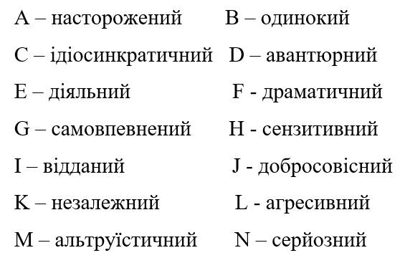

Саме з цими типами ми виявляли кореляційний зв’язок співставляючи дані отримані за кожною з методик описаних в другому розділі. Спочатку ми виявили кореляційний зв’язок за даними отриманими за методикою Яхіна-Менделєвіча, а саме, даними отриманими за шкалою тривоги.
Для кращої наочності результати кореляції відображені на рисунку 3.1.

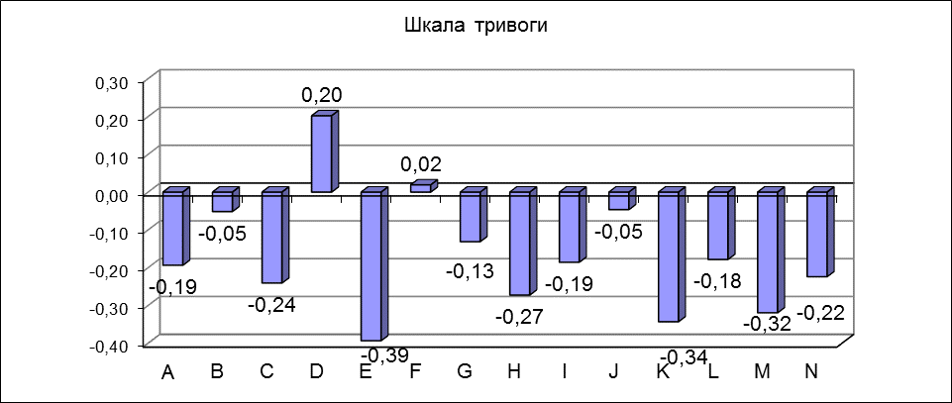
Рис. 3.1. Кореляційні зв’язки між даними шкали тривоги
(за мет. Яхіна-Менделєвіча) та особистісними типами

Діяльний та Незалежний типи, які мають схильність до вегетативних розладів, показали найбільшу піддатливість і переживанню тривоги порівнянно з іншими типами. Це зумовлено їхньою надмірною емоційністю, виснажливою та неконтрольованою активністю, а також постійними душевними муками.
Загалом, з огляду на показники Діяльного та Незалежного типів за шкалою вегетативних порушень, можна очікувати, що їхні результати будуть також високими за всіма іншими шкалами (за винятком деяких випадків).
Тривожність також характерна Сенситивному та Альтруїстичному типам, позаяк їхня нерішучість, нездатність витісняти фруструючі переживання та побоювання невдач призводять до дуже частого хвилювання і, як наслідок, до тривожних розладів.
Ідіосинкратичні особистості, які живуть у зовсім іншому ритмі, ніж інші, і погано орієнтуються в навколишньому світі, почуттях та взаємостосунках інших людей, також часто піддаються тривожності. Це може сприяти збільшенню їхнього рівня інтровертованості і, в деяких випадках, призводити до соціальної фобії та відчуження.
Далі ми виявили кореляційний зв’язок між показниками шкали невротичної депресії та особистісними типами, що відображено на рисунку 3.2.

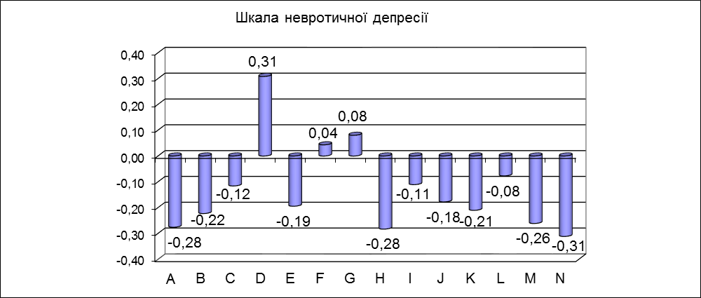
Рис. 3.2. Кореляційні зв’язки між даними шкали невротичної депресії та особистісними типами

Невротична депресія, як власне реакція особистості на певні життєві труднощі, згідно з нашими тестовими даними, виявляється найбільш характерною для Серйозного типу. Ці люди позбавлені ілюзій і сподівань на щастя в майбутньому. Вони дуже здатні до дистимічного зниження настрою, критично ставляться до себе та оточуючих, постійно відчувають незадоволеність і тягар почуття провини. Саме ці особистісні риси сприяють розвитку депресії.
Депресивні тенденції також спостерігаються у Сенситивних та Альтруїстичних особистостей, які, як вже зазначалося, схильні до самозвинувачень і болісних переживань через свої невдачі та труднощі, саморефлексії.
Насторожений та Самотній типи також піддаються депресії. Їхня негнучкість та безкомпромісність ведуть до цього стану. Настороженому типу заважає його безкомпромісність і підозрілість, честолюбство, що створює напруженість, яка призводить до депресії.
У Самотнього типу відсутність позитивних емоцій і внутрішнє відчуття відторгнутості можуть викликати депресію.
В цілому, Авантюрний тип (D) не має схильності до депресивних станів, про що вказує значний позитивний показник (0,31).
Дальше ми виявляли кореляційний зв’язок між даними отриманими за шкалою астенії та особистісними типами (див. рис 3.3.).
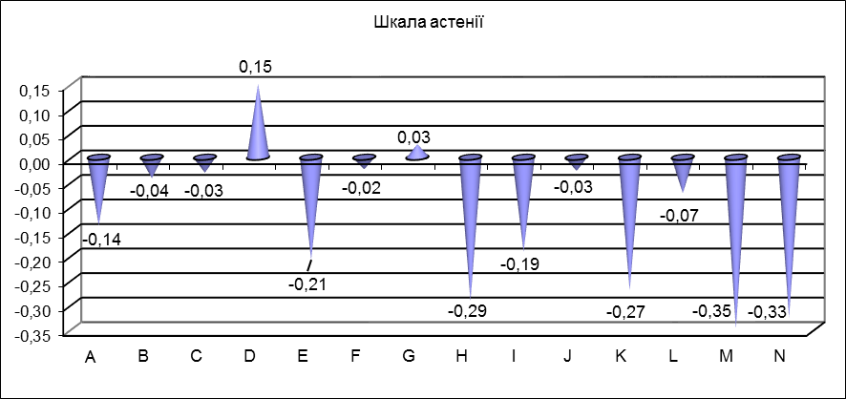
Рис. 3.3. Кореляційні зв’язки між даними шкали астенії
та особистісними типами.

Астенія є характерною для Альтруїстичного типу (М) у моменти самоприниження, коли вони не можуть отримати задоволення і відчувати щастя.
Серйозні (N) люди, поряд із депресивними розладами, також демонструють астенічність.
Як показують результати, астенія притаманна тим же типам, що й депресія (альтруїстичному, незалежному, сенситивному, діяльному). Окрім цих типів, астенія також проявляється у Відданого типу, якому притаманна психологічна залежність від інших, труднощі у прийнятті рішень, нездатність сказати «ні» та невпевненістю в собі.
На рисунку 3.4. відображено кореляційний зв’язок між шкалою істеричного типу реагування та особистісними типами.

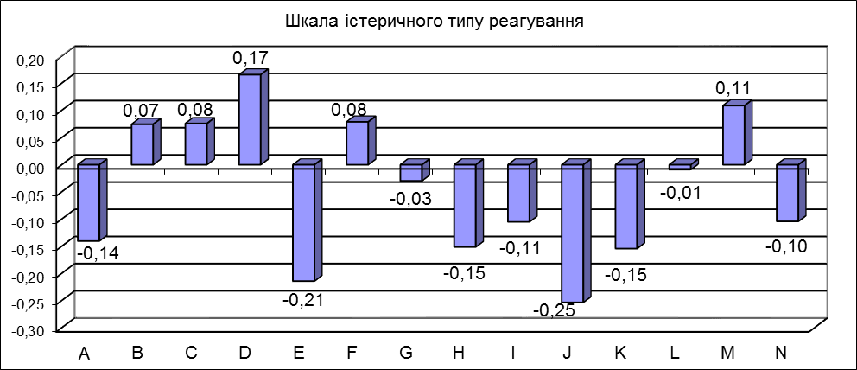
Рис. 3.4. Кореляційні зв’язки між шкалою істеричного типу реагування
та особистісними типами.

Істеричний, або демонстративний тип реагування асоціюється з Добросовісним типом (-0,25). Нездатність накопичувати негативну енергію, надмірна ретельність, прагнення до лідерства, злопам’ятність, а також невміння розслабитися, справлятися зі стресовими ситуаціями і насолоджуватися життям призводять до тривалого накопичення негативних емоцій, що врешті-решт викликає «вибух» навіть з найменшого приводу.
В меншій мірі, але також схильний до демонстративності, є Діяльний тип (-0,22).
Рисунок 3.5 демонструє, що схильність до обсесивно-фобічних розладів спостерігається у більшості з наведених типів тобто «ймовірних розладів особистості», які діагностовані за методикою Олдхема–Моріса. Згідно з нашим дослідженням, страхи властиві насамперед Незалежним (-0,37) та власне Сенситивним (-0,36) типам особистості. Також почуття страху відчувають Альтруїстичні, Серйозні, Добросовісні та Насторожені особистості.

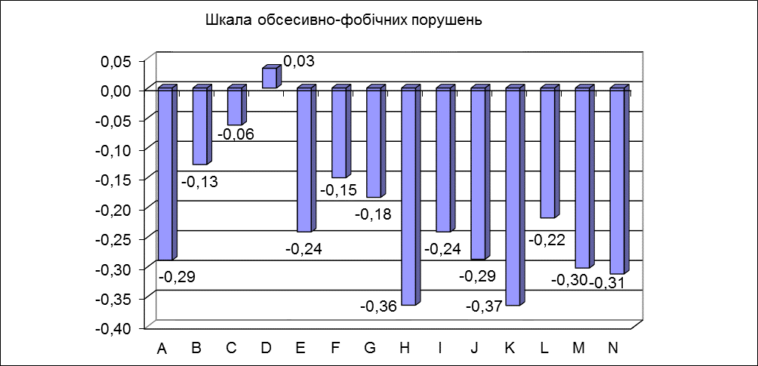
Рис. 3.5. Кореляційні зв’язки між шкалою схильності до обсесивно-фобічних розладів та особистісними типами

В результаті проведення дослідження нами було встановлено єдиний тип, який не має жодного з розглянутих тут розладів — це Авантюрний тип. Люди цього типу не бояться ризикувати і робити небезпечні кроки. Авантюрні особистості відкрито виражають свої почуття. Більшу частину часу вони присвячують насолодам і розвагам. У представників цього типу може виникнути антисоціальний розлад особистості. Люди з антисоціальним розладом, відомі також як психопати або соціопати, повністю ігнорують правила і норми суспільства. Зокрема, там, де інші створюють, вони знищують. Такі антисоціальні особистості дуже рідко прагнуть до позитивних змін.
Отримані результати, за шкалою вегетативних порушень у методиці Яхіна-Менделєвіча, свідчать про наявність типологічних передумов, що вказують на схильність деяких особистісних типів саме до вегетативних розладів. Кореляційний аналіз, представлений на рис. 3.6, демонструє взаємозв’язок між шкалою вегетативних порушень та особистісними типами за методикою Олдхема-Моріса, наочно ілюструючи цю схильність.

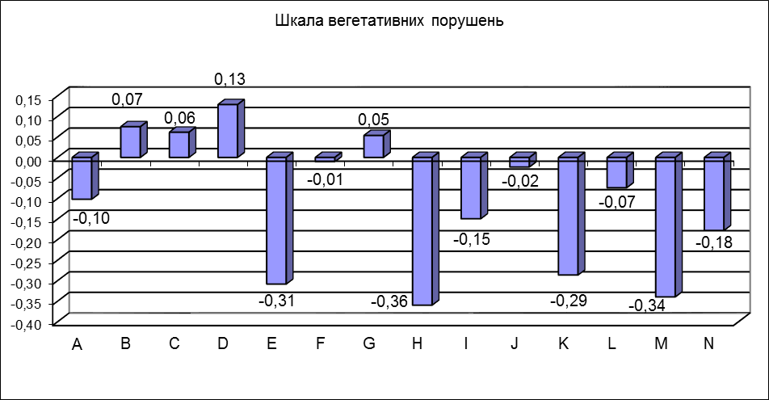
Рис. 3.6. Кореляційні зв’язки між даними шкали вегетативного розладу
та особистісними типами.

Як видно з рисунка, найбільшу схильність до вегетативних порушень має Сенситивний тип (Н). Люди саме даного типу занадто вразливі та чутливі як до власних, так і чужих недоліків. Через слабке витіснення їхні переживання часто переходять у соматизацію.
Також існує висока загроза вегетативних розладів у особистостей з альтруїстичним типом (М). Для них життя і любов призначені для служіння іншим, а власні потреби відходять на другий план. "Самоприниження" є характерним розладом для таких особистостей. Люди, які страждають від цього, потрапляють у пастку свого типу індивідуальності, відмовляючи собі в задоволенні та втрачаючи можливість бути щасливими.
Також високі показники вегетативної загрози показують Діяльний (Е) та Незалежний (К) типи. Це можна пояснити їхньою слабкою рефлексією. Їм дуже важко дотримуватися дієти та власне норм здорового способу життєдіяльності. Діяльний тип часто керується емоціями, не здатен контролювати себе, що призводить до страждань, по суті самознищення. Невпевненість, неврівноваженість, та іноді надмірна імпульсивність вказують про ризик вегетативних порушень. Незалежний тип, у свою чергу, схильний до пасивно-агресивного розладу, він втрачає контроль над емоціями і частенько сам стає причиною власного поганого настрою та невдач, що й порушує рівновагу.
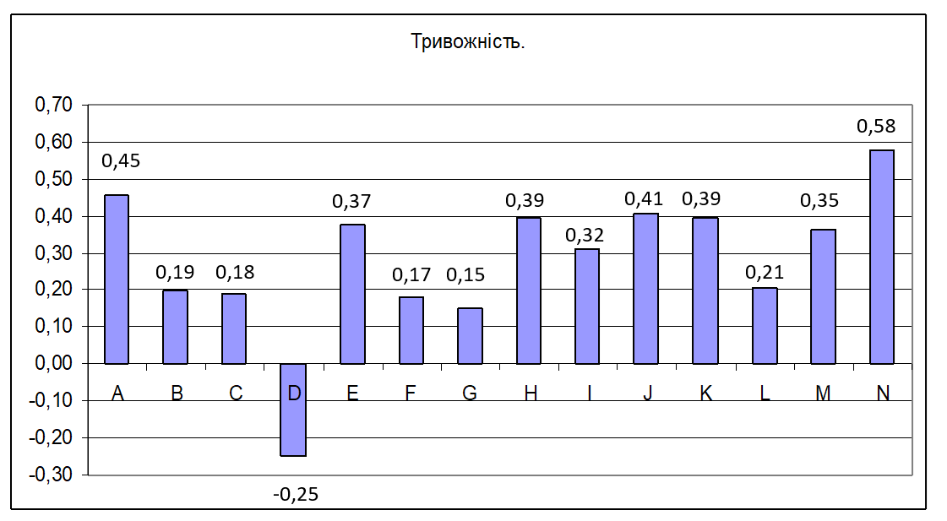
Рис. 3.7. Кореляційні зв’язки між шкалою тривожності за Айзенком
та особистісними типами (за мет. Одхема-Моріса)

Кореляційні дані між шкалою тривожності за методикою Айзенка і особистісними типами згідно методики Одхема-Моріса демонструють, що схильність до переживання тривожності, хоч і з різною інтенсивністю характерна для багатьох типів типів. Найвищі показники тривожності спостерігаються в осіб N-Серйозний тип (0,58), А-Насторожений (0,45), J-Добросовісний (0,41), K-Незалежний (0,39), E-Діяльний (0,37), М-Альтруїстичний (0,35) та Н-Сензитивний (0,39) типів. Менш виражена тривожність характерна для Самовпевнених (0,15) і Самотніх (0,19). Єдиним типом, у якого відсутня схильність до переживання тривоги, є D-Авантюрний (-0,25), що відображено негативно.
Наступним ми виявляли кореляційний зв’язок між шкалою фрустрації методики Айзенка та особистісними типами (згідно методики Одхема-Моріса) (див. рис. 3.8.).
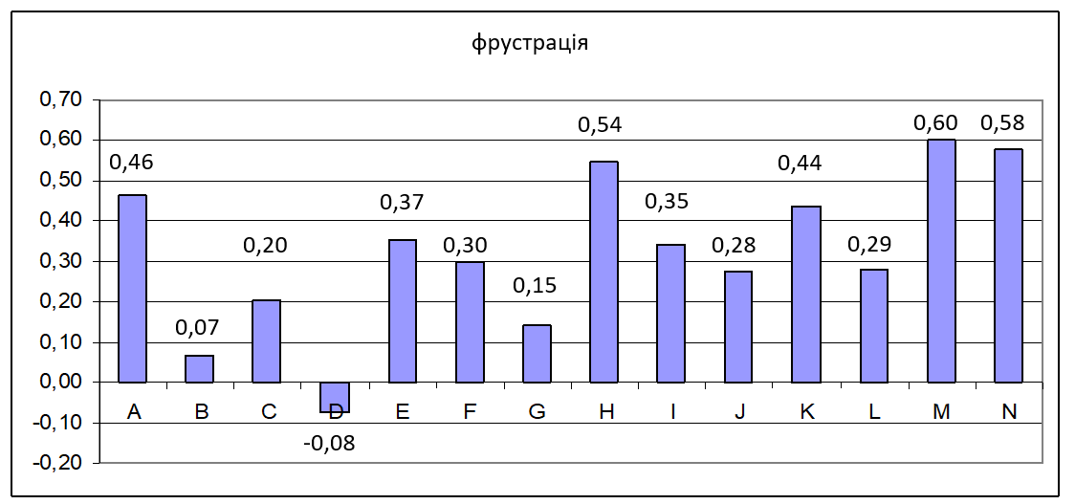
Рис. 3.8. Кореляційні зв’язки між шкалою фрустрації за Айзенком
та особистісними типами (за мет. Одхема-Моріса)

Згідно з отриманими даними, найбільшу негативність до переживання фрустрацій демонструють особистості Альтруїстичного типу (М) – 0,60, Серйозного (N) – 0,58, Сензитивного (Н) – 0,54, Настороженого (А) – 0,46 і Незалежного. (К) – 0,44. Менш виражена схильність до стану цього у Діяльних (E) – 0,37 і Відданих (I) – 0,35. Практично відсутня схильність до фрустрації виявлена у осіб авантюрного типу (D), з показником -0,08.
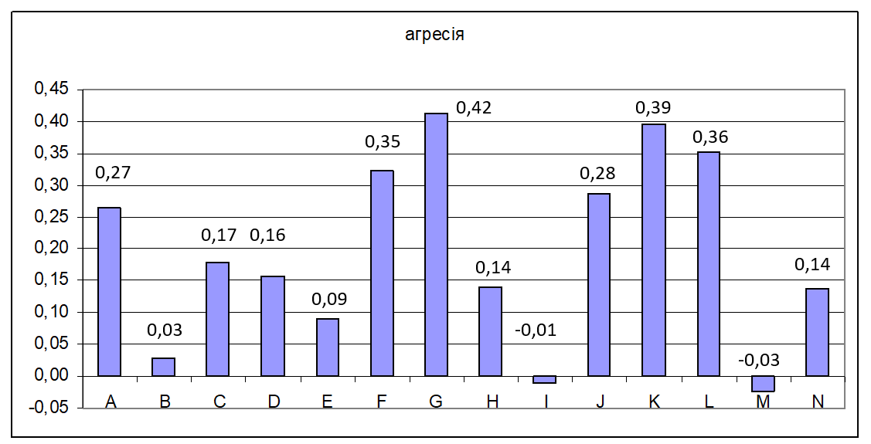
Рис. 3.9. Кореляційні зв’язки між шкалою агресії за Айзенком
та особистісними типами (за мет. Одхема-Моріса)
Особи, що належать до типів G-Самовпевнений (0,42), L-Агресивний (0,36), K-Незалежний (0,39), F- A-Насторожений (0,27), Драматичний (0,35) та J-Добросовісний (0,28) , частіше за інших людей схильні до проявів агресивності, яка може варіюватися від образ, роздратування та негативізму до відкритих агресивних дій. Для інших типів особистості прояв агресії виявляється незначними.
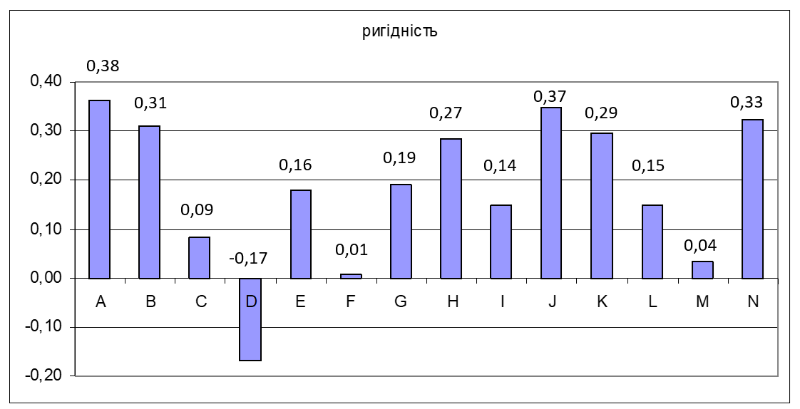
Рис. 3.10. Кореляційні зв’язки між шкалою ригідності за Айзенком
та особистісними типами (за мет. Одхема-Моріса)

Ригідність як риса особистості, що включає консервативність, негнучкість та певне уповільнення нервових процесів, найбільш характерна для типів Добросовісний (0,37), Самотній (0,31), Серйозний (0,33) та Насторожений (0,38). У меншій мірі ця риса притаманна Сензитивному (0,27) і Незалежному (0,29) особистостісним типам.
На наступному етапі в нашому дослідженні було проведено вивчення взаємозв’язку між типами особистості та самооцінкою здоров’я учасників за допомогою тесту та опитувальника для оцінки власного стану здоров’я. Результати кореляційного аналізу продемонстровані в таблиці 3.1 і наочно ілюструються відповідними малюнками, наведеними нижче.
Таблиця 3.1.
Кореляційні зв’язки між показниками самооцінки здоров’я
та особистісними типами.
 | 1.1.Фізичне здоров’я | 1.2. Кров’яний тиск | 1.3. Загроза інфаркту | 2.1.Душевна рівновага | 2.2. Емоційна стійкість | 2.3. Тип особи: А і В | 2.4. Загроза депресії | 3.1. Конфліктність | 3.2. Агресія | 3.3 Комунікабель-ність | 3.4 Стрес в сім’ї
А-насторожений | -0,19 | 0,29 | 0,27 | 0,12 | 0,17 | 0,16 | 0,27 | 0,17 | 0,16 | -0,20 | -0,17
В-самотній | 0,26 | 0,06 | -0,05 | 0,09 | -0,27 | -0,21 | 0,22 | 0,26 | -0,25 | -0,24 | -0,14
С-ідіосин-кратичний | -0,15 | 0,19 | 0,16 | 0,12 | 0,16 | -0,14 | -0,03 | 0,11 | -0,21 | -0,16 | -0,10
D-авантюрний | 0,27 | -0,25 | -0,31 | 0,09 | 0,08 | 0,11 | -0,25 | 0,09 | 0,11 | 0,28 | 0,27
Е-діяльний | -0,14 | 0,35 | 0,29 | 0,27 | 0,31 | 0,28 | 0,16 | 0,14 | 0,14 | 0,32 | 0,11
F-драматичний | -0,06 | 0,31 | 0,25 | 0,25 | 0,27 | 0,25 | -0,06 | -0,24 | 0,22 | 0,26 | 0,32
G-самовпевнений | 0,01 | 0,01 | 0,02 | -0,11 | 0,19 | 0,24 | 0,03 | -0,19 | 0,32 | 0,09 | -0,02
H-сензитивний | -0,29 | 0,37 | 0,21 | 0,23 | 0,32 | 0,10 | 0,25 | 0,24 | 0,10 | 0,07 | -0,31
І-відданий | -0,04 | 0,09 | 0,16 | 0,16 | -0,27 | 0,05 | 0,18 | 0,25 | -0,29 | -0,11 | -0,02
J-добросовісний | -0,15 | 0,06 | 0,14 | 0,24 | 0,03 | -0,26 | 0,23 | -0,20 | 0,18 | 0,13 | -0,22
К-незалежний | 0,31 | -0,25 | -0,28 | -0,26 | 0,18 | 0,14 | 0,13 | -0,21 | 0,27 | 0,21 | 0,25
L-агресивний | -0,25 | 0,32 | 0,33 | 0,24 | 0,29 | 0,19 | -0,03 | -0,25 | 0,28 | 0,17 | -0,10
М-альтруї-стичний | -0,25 | 0,19 | -0,23 | 0,04 | 0,05 | 0,13 | 0,02 | 0,11 | -0,24 | 0,11 | -0,27
N-серйозний | 0,27 | -0,18 | -0,24 | -0,25 | -0,30 | -0,15 | 0,33 | 0,15 | -0,09 | 0,09 | -0,17

Фактори самооцінки в біологічному рівні здоров’я, зображені в діаграмі на рисунку 3.11., демонструють різний ступінь кореляції з особистісними типами.
Таким чином, фактор фізичного здоров’я має значущу кореляцію з такими типами особистості, як Серйозний (0,27) та Незалежний (0,31). Прагнення дбати про своє фізичне здоров’я, благополуччя також характерне для Самотнього (0,26) і Авантюрного (0,27) типів.
Водночас, як демонструють кореляційні показники, менше уваги приділяють власному фізичному здоров’ю представники Сенситивного (0,29), Агресивного (0,25) та Альтруїстичного типів (0,25). Крім того, Діяльні особистості (-0,19) демонструють тенденцію нехтувати своїм фізичним самопочуттям.
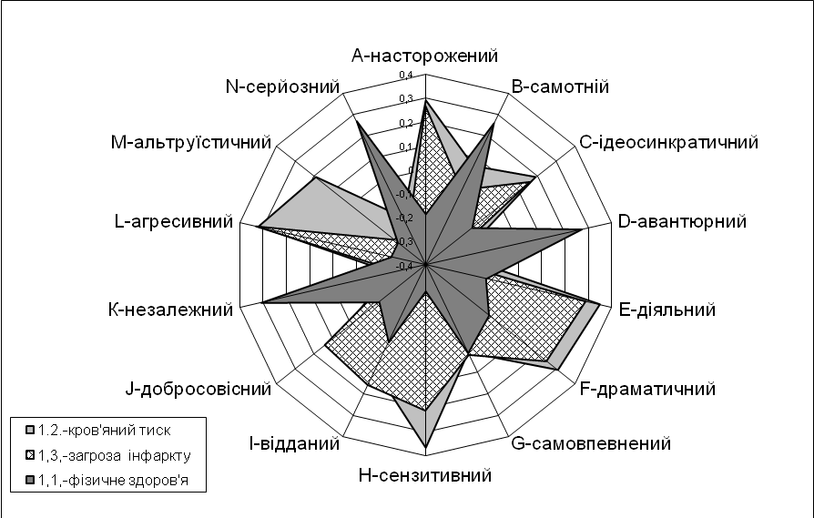
Рис. 3.11. Кореляційні зв’язки між факторами самооцінки
біологічного рівня здоров’я та особистісними типами

Підвищений артеріальний тиск не характерний для Незалежних і Авантюрних особистостей, які, зазвичай, зберігають спокій, не мають схильності до сильних переживань та дбають про здоровий спосіб життя. Натомість Сензитивні, Діяльні, Агресивні, Драматичні та Насторожені типи людей більш емоційні до негативних переживань, що можуть спричинити порушення тиску.
Незалежні особистості залишаються найбільш стійкими до ризику інфаркту, тоді як Серйозні та Альтруїстичні виявляють дещо меншу стійкість. Діяльний і Насторожений типи, через свою типологічну специфіку до перфекціонізму, самовпевненості, недовіри до інших, нетерпимості й невміння прощати, мають значні передумови до підвищення ризику інфаркту.
Авантюрний тип, за даними попередніх досліджень, демонструє стійкість до тривоги, страхів, депресії і вегетативних розладів. У цьому дослідженні він також виявився найменш вразливим до загрози інфаркту.
На противагу цьому, Ідіосинкратичні, Сенситивні та Віддані особистості глибоко переймаються проблемами оточуючих, що робить їх більш вразливими до інфаркту.
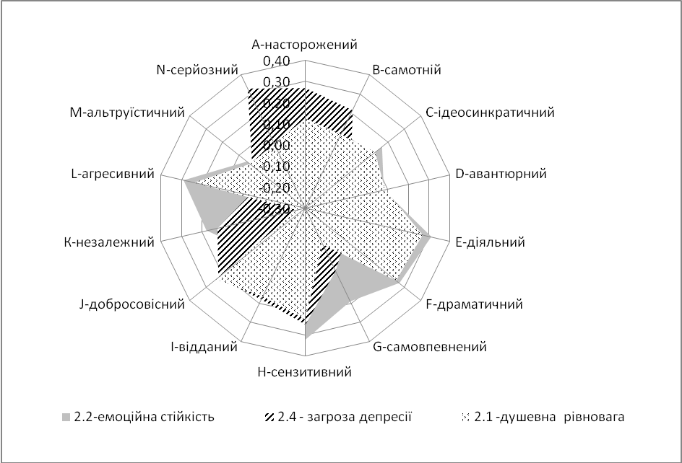
Рис. 3.12. Кореляційні зв’язки між факторами психологічного рівня
самооцінки здоров’я та особистісними типами

Згідно з результатами нашого дослідження, чинник душевної рівноваги має статистично значимий кореляційний зв’язок тільки з Серйозним (-0,25) та Незалежним (-0,26) типами. Незалежні особистості мають тенденцію вивільняти внутрішнє напруження у зовнішньому середовищі, зокрема в мікросоціальних відносинах, що допомагає їм зберігати рівновагу. Серйозні особистості лояльні, терплячі, спокійні, серйозно відносяться до роботи, хоча часто виявляють песимізм; їхня рівновага може бути наслідком нестачі ентузіазму.
Діяльний (0,27) та Драматичний (0,25) типи частіше втрачають рівновагу. Діяльні особистості керуються емоціями, навіть у думках, тоді як Драматичні пізнають світ і представляють себе через емоції, які їм дуже важко контролювати. Також далеко від душевної рівноваги знаходяться Агресивні (0,24), Сенситивні (0,23) та Добросовісні (0,24) особистості. Кожен з цих типів власне по-своєму втрачає рівновагу: Агресивні через потребу контролювати і конкурувати, Сенситивні через надмірну вразливість, а Добросовісні – через свою ретельність і постійне напруження.
Емоційна нестійкість та відсутність душевної рівноваги характерні для Сенситивних (0,32), Діяльних (0,31), Агресивних (0,29) та Драматичних (0,27) типів. Для Сенситивних важливі дружні стосунки, комфорт і задоволеність, спрямованість на сім’ю, але їхні емоційні зриви часто викликані дрібними непорозуміннями. Натомість Діяльні, Драматичні та Агресивні особистості провокують емоційну нестабільність через відсутність самоконтролю, що руйнує їхні стосунки з близькими. Висока емоційна стійкість спостерігається лише у Серйозних особистостей, які, будучи спокійними і терплячими, не створюють собі ілюзій і не відчувають розчарування.
При визначенні коронарного типу (А або В) серед наших досліджуваних було виявлено, що до вираженого власне коронарного типу А належать Драматичні (0,25), Діяльні (0,28), та, певним чином, Самовпевнені (0,24) особистості. Власне, це люди, котрі звикли ухвалювати рішення, брати відповідальність на себе і діяти.
Типу В належать представники Самотніх (-0,21) та Добросовісного (-0,26) типів, які не прагнуть активної діяльності, позбавлені честолюбства і не намагаються справити враження. Вони відчувають себе комфортно на самоті.
За показниками самооцінки, загроза депресії була виявлена у представників Настороженого (0,27), Серйозного (0,33), Добросовісного (0,23) та Сенситивного (0,25) типів, тобто у особистостей, які належать до гальмівного кола. В свою чергу, як показало дослідження, депресія практично не загрожує представникам Авантюрного типу (-0,25), оскільки вони більшу частину часу присвячують насолодам і розвагам.
Наступним ми оцінювали результати за соціальним рівнем здоров’я які представлені на рисунку 3.13.

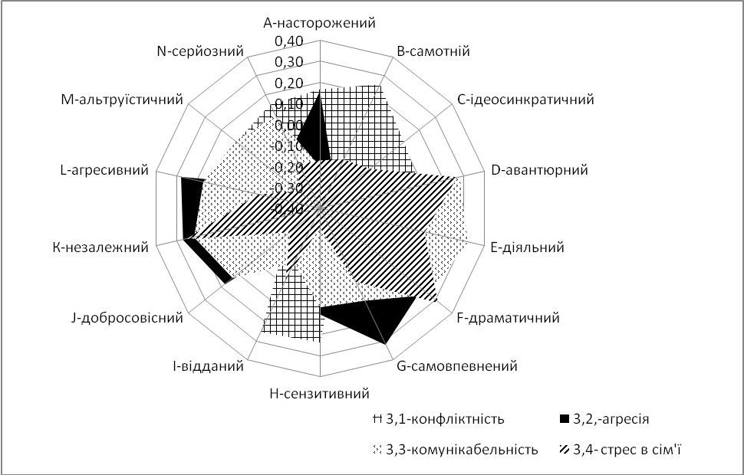
Рисунок 3.13. Кореляційні зв’язки між факторами оцінювання
соціального рівня здоров’я та особистісними типами

Соціальний рівень здоров’я, відображений на рис. 3.13, включає такі фактори, як конфліктність, агресія, комунікабельність і сімейний стрес.
За результатами нашого дослідження, типами, які не схильні до конфліктності, є Сенситивний (0,24), Відданий (0,25) та Самотній (0,26). Конфліктуючими особистостями виявилися Незалежний (-0,21), Драматичний (-0,24) та Агресивний (-0,25) типи. Агресивні особистості не терплять непокори; їхнє бажання контролювати та доводити свою перевагу ускладнює взаємини з іншими. Драматичні особистості сприймають світ і представляють себе емоційно, часто виражаючи свої почуття з великою силою, не зважаючи на думки оточуючих.
Також деяка конфліктність, хоча й у меншій, статистично незначній мірі, спостерігається у Добросовісного (-0,20) та Незалежного (-0,18) типах. Завдяки своїй схильності до самоконтролю, Добросовісні не вміють справлятися зі стресом і насолоджуватися життям; їх ригідність мислення і консерватизм призводять до того, що вони не забувають негативні чи позитивні моменти, і можуть таїти образи.
Типи, такі як Самотній (-0,25), Відданий (-0,29), Альтруїстичний (-0,24) та Ідіосинкратичний (-0,21), ознак соціальної агресії не виявили.
Авантюрний (0,28), Діяльний (0,32) та Драматичний (0,26) типи демонструють високу комунікабельність, тоді як низькою комунікабельністю відзначаються Насторожений (-0,20) та Самотній (-0,24) типи, а також Ідіосинкратичний (-0,16).
Щодо сімейно-побутових проблем, особистості Сенситивного (-0,31) та Альтруїстичного (-0,27) типів виявили стійкість до їх переживання, не вважаючи їх надто обтяжливими і вважаючи, що ці проблеми можна подолати. Натомість, Незалежні (0,26), Авантюрні (0,28), Самотні та Насторожені особистості не вміють терпляче ставитися до сімейних і повсякденних проблем, сприймаючи їх як стресогенні.
Отаким чином, зазначимо, що досліджувані нами компоненти здоров’я, зокрема, психологічне та соціально-психологічне благо, фізичне самопочуття, а також рівень невротизації, є психологічними характеристиками здоров’я, які діагностуються за допомогою психологічних технік, саме таких як клінічна бесіда, тестування та спостереження. Ці методи дозволяють діагностувати відхилення як у психічній, так і в соматичній сферах особистості.

Поради та методи тренування для підтримки та відновлення здоров’я

Здоров’я є основою щасливого і продуктивного життя. У сучасному світі, де стрес, погане харчування та малорухливий спосіб життя стають нормою, підтримка і реабілітація здоров’я набувають особливого значення. В умовах швидких змін у способі життя, викликаних технологічним прогресом та урбанізацією, важливо усвідомлювати, що здоров’я – це не просто відсутність хвороби, а й стан психічного, фізичного та соціального благополуччя. Цей реферат розгляне ключові рекомендації та тренінгові техніки, які можуть допомогти людям підтримувати своє здоров’я та відновлюватися після хвороб чи травм.
1. Рекомендації для підтримки здоров’я
1.1. Збалансоване харчування
Збалансоване харчування є основою фізичного здоров’я. Воно включає в себе вживання різноманітних продуктів, які забезпечують організм усіма необхідними поживними речовинами. Основні принципи здорового харчування:
- Вживання овочів та фруктів: Рекомендується споживати не менше п’яти порцій свіжих овочів і фруктів щодня. Вони багаті на вітаміни, мінерали та антиоксиданти, які сприяють зміцненню імунної системи, покращують обмін речовин і підтримують загальний тонус організму.
- Обмеження споживання цукру та солі: Надмірне вживання цукру може призвести до ожиріння та діабету, тоді як високий рівень споживання солі може викликати гіпертонію. Заміна солі на спеції та трави може не лише знизити споживання натрію, а й додати смаку стравам.
- Вибір цільнозернових продуктів: Цільнозернові продукти містять більше клітковини, що покращує травлення і знижує ризик серцево-судинних захворювань. Вони також допомагають підтримувати стабільний рівень цукру в крові, що є важливим для запобігання енергетичним спадам.
1.2. Регулярна фізична активність
Фізична активність є ще одним важливим фактором підтримки здоров’я. Вона допомагає зміцнити серцево-судинну систему, покращити обмін речовин і підтримувати нормальну вагу. Рекомендації щодо фізичної активності:
Займатися спортом не менше 150 хвилин на тиждень: Це можуть бути кардіо-тренування (біг, плавання, їзда на велосипеді) або силові тренування. Регулярні фізичні навантаження допомагають знизити ризик розвитку хронічних захворювань, таких як діабет, серцево-судинні захворювання та ожиріння.
Включати в повсякденне життя фізичні навантаження: Прогулянки пішки, використання сходів замість ліфта, активні ігри з дітьми – всі ці дії допомагають підтримувати активність. Важливо знайти способи залишатися активними навіть у повсякденному житті, наприклад, під час роботи можна робити короткі перерви для розминки.
1.3. Психологічне благополуччя
Не менш важливим є психологічне здоров’я. Воно впливає на загальний стан організму та якість життя. Рекомендації для підтримки психоемоційного стану:
Практикувати релаксаційні техніки: Медитація, йога та дихальні вправи допомагають знизити рівень стресу і покращити настрій. Регулярне використання даних технік може значно поліпшити психоемоційний стан, підвищити концентрацію та зменшити тривожність.
Встановлювати соціальні зв’язки: Спілкування з друзями та родиною, участь у соціальних заходах допомагають підтримувати позитивний емоційний стан. Соціальна підтримка є важливим чинником у подоланні стресу та покращенні загального психічного здоров’я.
2. Тренінгові техніки для реабілітації здоров’я
2.1. Психологічні тренінги
Психологічні тренінги можуть значно покращити якість життя людей, які пережили стресові ситуації або хвороби. Основні техніки це:
Когнітивно-поведінкова терапія (КПТ): Ця методика допомагає змінити негативні думки на позитивні, що сприяє поліпшенню психоемоційного стану. КПТ дозволяє людям усвідомити свої думки та поведінку, що може призвести до більш здорових реакцій на стресові ситуації.
Групова терапія: Участь у групах підтримки дозволяє людям ділитися своїм досвідом та отримувати емоційну підтримку від однодумців. Це може бути особливо корисно для тих, хто пережив травматичний досвід, оскільки спілкування з іншими, хто пережив схожі ситуації, може зменшити відчуття ізоляції.
2.2. Фізичні тренінги
Фізичні тренінги є важливою складовою реабілітації. Вони допомагають відновити фізичну форму та покращити загальний стан здоров’я. Основні види тренінгів:
Реабілітаційні програми: Спеціально розроблені програми для людей, які перенесли травми або операції. Вони включають поступове збільшення фізичних навантажень, що дозволяє організму адаптуватися та відновлюватися.
Аеробні заняття: Плавання, біг, танці – всі ці види активності допомагають покращити витривалість і зміцнити серцево-судинну систему. Аеробні вправи також сприяють виділенню ендорфінів, що підвищує настрій і зменшує відчуття стресу.
2.3. Тренінги з управління стресом
Ці тренінги спрямовані на розвиток навичок подолання стресу та покращення емоційного стану. Основні методи:
Дихальні техніки: Вправи, що допомагають знизити рівень тривоги, зокрема глибоке дихання. Ці техніки можуть бути використані в будь-який момент, коли людина відчуває стрес чи напругу.
Техніки усвідомленості: Практики, які допомагають краще усвідомлювати свої емоції та стан, що сприяє зниженню стресу. Усвідомленість допомагає зосередитися на теперішньому моменті, зменшуючи занепокоєння про минуле чи майбутнє.
Підтримка та реабілітація здоров’я є комплексним процесом, що включає фізичні, психологічні та соціальні аспекти. Збалансоване харчування, регулярна фізична активність та психологічна підтримка є основними складовими здорового способу життя. Використання тренінгових технік може значно поліпшити якість життя, допомогти людям відновитися після хвороб або травм, а також запобігти виникненню нових проблем зі здоров’ям.
У сучасному світі важливо усвідомлювати значення здоров’я та активно працювати над його підтримкою. Це не лише покращить якість життя, але й дозволить насолоджуватися кожним моментом, бути активними та щасливими. Важливо пам’ятати, що здоров’я – це не лише мета, а й процес, який вимагає постійної уваги та зусиль.

Висновок до розділу ІІІ

На основі отриманих результатів експериментального дослідження можна зробити кілька важливих висновків. По-перше, індивідуально-психологічні відмінності мають значний вплив на те, як особистість ставиться до свого здоров’я. По-друге, існує висока ймовірність, що особистісні розлади супроводжуються такими психічними станами, як ригідність, агресія, тривожність, фрустрація та. По-третє, індивідуально-типологічні відмінності також впливають на соціальний, фізіологічний та психічний аспекти здоров’я особистості.
Зважаючи на вказані дані, важливо розпочати психокорекцію та психотерапію, враховуючи індивідуальні потреби кожної особистості. Наприклад, людей з сенситивними, альтруїстичними, діяльними та незалежними рисами слід навчити долати тривогу і фрустрацію, а також зменшувати надмірне напруження. Ті, хто є серйозними, настороженими або самотніми, можуть отримати підтримку у подоланні депресії. Альтруїстам і діяльним людям потрібно допомогти дотримуватися почуття міри та рівноваги, а також уникати ослаблення і астенії. Усе це є важливими кроками до відновлення та збереження здоров’я.
Таким чином, варто зазначити, що досліджувані складові здоров’я, такі як психологічне та соціально-психологічне блага, рівень невротизації, а також, фізичне самопочуття не є медичними параметрами, а психологічними характеристиками. Вони вимірюються за допомогою специфічних психологічних методів, таких як тестування, клінічна бесіда та спостереження. Ці методи дозволяють діагностувати відхилення як психічної, так і соматичної сферах особистості.

РОЗДІЛ ІV. ОХОРОНА ПРАЦІ ТА БЕЗПЕКА В НАДЗВИЧАЙНИХ СИТУАЦІЯХ

Безпека життєдіяльності - важливий чинник сталого людського розвитку

Головним питанням теорії і практики безпеки життєдіяльності є питання підвищення рівня безпеки, що вимагає проведення ідентифікації (виявлення) та оцінювання наслідків негативного впливу небезпек на життєдіяльність.
Небезпеки – це явища, об’єкти, процеси, що за певних умов і в певний час здатні завдавати шкоди здоров’ю і життю людини або суспільству в цілому.
Потенційними джерелами небезпек є всі об’єкти, системи, предмети, які мають енергію, хімічні та біологічні активні компоненти або властивості, які не відповідають умовам життєдіяльності людини. За своєю природою небезпеки бувають: потенційні (приховані), перманентні (постійні, безперервні), тотальні (загальні, всеохоплюючі). Отже, у світі немає місця і часу, де і коли б людині не загрожували небезпеки. Раніше джерелами небезпек були явища природи, тваринний світ тощо. З часом з’явились небезпеки, створені самою людиною (антропогенного походження).
Небезпека може завдати шкоду людині лише в тому разі, коли вона проявляється (наприклад, наїзд автомобіля на людину). Проявлення небезпеки спричиняє дію окремих факторів, що можуть завдати шкоди.
Фактор (лат. factor – діючий) – причина, рушійна сила, властивості будь-якого процесу, що визначають його характер чи окремі його риси.
За рівнем негативних наслідків розрізняють шкідливі, небезпечні, уражуючи фактори.
Шкідливі фактори можуть викликати захворювання чи зниження працездатності людини як у неприхованій, так і в прихованій формі.
Небезпечні фактори викликають за певних умов травми чи раптове погіршення здоров’я (головний біль, погіршення чи втрату зору, слуху, зміну психологічного і фізичного стану і т. ін.).
Уражуючі фактори здатні викликати не тільки травми, але й спричинити загибель людини.
Такий розподіл факторів досить умовний, залежно від обставин один і той же фактор може спричинити захворювання, травму чи загибель людини.
Негативні наслідки у разі проявлення небезпеки можливі за таких умов:
– небезпека реально існує;
– людина перебуває в зоні дії окремих факторів;
– людина не має достатньо ефективних засобів захисту або діє неадекватно ситуації.
Прояв небезпек відбувається з певних причин. Причина – це збіг обставин, унаслідок яких проявляється небезпека та виникають ті чи інші негативні наслідки: нервові потрясіння, травми, хвороби, що спричиняють інвалідність, а іноді й смерть людини. Таким чином утворюється ланцюг «небезпека – причина – наслідки». Розірвавши ланцюг (тобто ліквідувавши причину), можна уникнути проявлення небезпеки і, відповідно, наслідків.
Саме в цьому полягає забезпечення БЖД – недопущення проявлення небезпек з негативними наслідками.
Отже, БЖД – такі умови, норми життя та праці людей, параметри навколишнього середовища, за яких з відповідною ймовірністю виключається проявлення небезпек з негативними наслідками.
З метою визначення і спрямування заходів щодо попередження прояву небезпек і зниження розміру негативних наслідків складають таксономію та номенклатуру небезпек.
Таксономія небезпек – класифікація та систематизування небезпек за окремими ознаками, наприклад за походженням (природні, антропогенні), за сферою проявлення (техногенні, соціальні, екологічні, побутові, виробничі), за характером дії на людину (механічні, енергетичні, хімічні, біологічні, психологічні, активні, пасивні), за наслідками дії на людину (захворювання, травми, загибель), за структурою факторів (прості, складні, похідні), за часом проявлення (імпульсивні, кумулятивні).
Номенклатура небезпек – перелік назв, термінів, систематизованих за окремими ознаками, наприклад в алфавітному порядку, за ймовірністю проявлення з негативними наслідками та ін. В окремих випадках складається номенклатура небезпек для конкретних об’єктів (підприємств, цехів, професій, місць праці і т. ін.).
Слід підкреслити велике значення людського фактора у виникненні небезпек та їх проявленні у процесі взаємодії з навколишнім середовищем. Цю взаємодію прийнято визначати формулою (системою) «людина –техніка –середовище» (ЛТС).
Втручаючись у природне середовище та застосовуючи технічні засоби, не завжди враховують негативні наслідки цього: забруднення середовища понад допустимі норми, порушення технологічного процесу, нераціональне використання енергоресурсів тощо.
Уже тепер природа не в змозі нейтралізувати результати антропогенного впливу, що призводить до втрати потрібних компонентів природного середовища або використання деяких з них із невідповідними параметрами, що призводить до зниження рівня безпеки ЖД. Чим вищий рівень безпеки ЖД у суспільстві, тим більше людського ресурсу включається до сфери діяльності, більше залучено засобів виробництва, вищий морально-психологічний стан у суспільстві, і, відповідно, більший національний прибуток, вищий рівень життя людей. Отже, заходи забезпечення БЖД у сучасних умовах становлять один із важливих напрямів діяльності окремої людини і суспільства в цілому в підтриманні сталого розвитку людства.
Людський фактор також виявляється у соціальній сфері. Джерелом окремих небезпек у суспільстві є певні групи людей: наркомани, носії небезпечних хвороб, алкоголіки та ін. Економічна, політична, військова та інші види діяльності людей призводять чи можуть призвести до воєн, голоду, геноциду та інших негативних наслідків.
На частку діяльності людини припадає від 40 до 80 % причин виникнення небезпек (аварій, катастроф, епідемій тощо). Це ще раз підтверджує аксіому БЖД: будь-яка діяльність людини потенційно небезпечна.

Соціально-економічне значення охорони праці

Соціальне значення охорони праці полягає у сприянні зростанню ефективності суспільного виробництва шляхом безперервного вдосконалення та покращення умов праці, підвищення його безпеки, зниження виробничого травматизму і захворюваності. Нормалізація умов праці, виключення або зведення до мінімуму рівня професійних захворювань і травматизму дозволяють знизити втрату працездатності й тим самим підвищити продуктивність праці, а також зменшити економічні втрати підприємства, викликані соціальними виплатами на компенсацію втраченого здоров’я працюючих[3; 8].
Таким чином, соціальне значення охорони праці проявляється у впливі на зміну трьох основних показників, що характеризують рівень розвитку суспільного виробництва:
1. Зростання продуктивності праці за рахунок:
- скорочення внутрішньозмінних простоїв шляхом попередження передчасного стомлення, а також зниження числа або ліквідації мікротравм, обумовлених несприятливими умовами праці. Попередження передчасного стомлення за допомогою раціоналізації умов праці, введення оптимальних режимів праці та відпочинку й інших заходів на підприємствах сприяє збільшенню ефективного використання робочого часу. Цьому сприяє і ліквідація мікротравм, тому що кожна з них супроводжується втратою до 2-х годин робочого часу;
- скорочення цілодобових втрат робочого часу в результаті зниження рівня або ліквідації тимчасової непрацездатності через виробничий травматизм, професійну й загальну захворюваність. Цей показник має важливе значення для промислового виробництва, де кожна травма сьогодні, за даними статистики, супроводжується втратою працездатності в середньому більш ніж на 26 днів.
2. Збереження трудових ресурсів і підвищення професійної активності працюючих за рахунок:
• поліпшення стану здоров’я працюючих і збільшення середньої тривалості їхнього життя шляхом поліпшення умов праці, що також супроводжується збільшенням виробничого стажу працюючих при підтриманні їхньої високої трудової активності;
• підвищення професійного рівня внаслідок зростання кваліфікації і майстерності у зв’язку зі збільшенням виробничого стажу;
• можливості використання залишкової трудової активності, великого практичного досвіду й професійних знань пенсіонерів по старості й інвалідів на доступних для них видах робіт і забезпеченні відповідних їх фізичним можливостям умов праці.
3. Збільшення сукупного національного продукту за рахунок поліпшення зазначених вище показників [4; 135-136].
Економічне значення охорони праці визначається ефективністю заходів щодо поліпшення умов і підвищення безпеки праці і є економічним вираженням соціальної значущості охорони праці. У зв’язку з цим економічне значення охорони праці оцінюється зміною соціальних показників за рахунок впровадження заходів щодо поліпшення умов праці. Зокрема, результати охорони праці ведуть до збільшення продуктивності праці, фонду робочого часу, зменшення плинності кадрів, зниження непродуктивних витрат часу й праці, зменшення витрат на пільги та компенсації за несприятливі умови праці, скорочення видатків, пов’язаних з виробничим травматизмом та захворюваністю працівників тощо[1; 6].
1. Підвищення продуктивності праці має досягатися за рахунок:
-збільшення працездатності. Наприклад, на підприємствах одним з основних шкідливих виробничих факторів є надлишки теплоти. Цей фактор, що визначає мікрокліматичні умови праці у робочій зоні, істотно впливає на працездатність й продуктивність праці. При температурі повітря на робочих місцях 26 – 30 °С працездатність людини становить усього 20 - 50% її рівня при температурі 18°С. Для багатьох підприємств також характерні низькі рівні освітленості на робочих місцях через наявність в них однобічного бічного природного освітлення, захаращеності цехів великогабаритним устаткуванням й недостатнім доглядом за освітлювальними пристроями. При незадовільному освітленні (в 2 - 4 рази нижче норми) продуктивність праці знижується на 4 - 8 %, та завдається велика шкода органам зору;
- попередження стомлення. Усяке відхилення умов праці на робочих місцях від санітарно-гігієнічних нормативів змушує організм людини додатково витрачати енергію для протидії несприятливому впливу шкідливих виробничих факторів. Так, наприклад, при інтенсивності шуму на робочому місці 90 дБА робітник у середньому затрачає на 20 % більше фізичних зусиль і нервово-психологічного навантаження для того, щоб зберегти рівень виробітку, який він забезпечує при інтенсивності шуму 70дБА, значна шкода завдається органам слуху;
- підвищення ефективності використання устаткування й фонду робочого часу за рахунок зниження внутрішньозмінних простоїв через погіршення самопочуття від умов праці й мікротравм. При комплексному впливі на робітника одночасно декількох шкідливих виробничих факторів. Ці простої можуть становити 20-40% цілодобових втрат, обумовлених виробничим травматизмом і захворюваністю;
- підвищення злагодженості в роботі при нормалізації психологічного клімату внаслідок поліпшення умов праці.
2. Зниження непродуктивних витрат часу й праці. Ці витрати складаються через несприятливі умови праці, обумовлені організацією робочих місць без урахування вимог ергономіки. Звичайно непродуктивні витрати часуй праці, що збільшують трудомісткість робіт, пов’язані з необхідністю виконання зайвих рухів, фізичних зусиль, нервово-психологічних навантажень, з прийняттям незручних поз внаслідок невдалого розташування органів керування устаткуванням, конструктивного оформлення робочих місць й одержання зайвої інформації.
3. Збільшення фонду робочого часу. Воно має бути отримане за рахунок скорочення цілодобових втрат через неявку на роботу в результаті виробничої травми або захворювання. Умови праці істотно впливають не тільки на професійну захворюваність, але й на виникнення та тривалість загальних захворювань. 25 - 30% загальних захворювань на виробництві пов’язано з несприятливими умовами праці. Результати досліджень свідчать, що перевищення припустимої температури повітря в робочій зоні виробничих приміщень на 1 °С супроводжується збільшенням втрат робочого часу через серцево-судинні захворювання в середньому на 4,1 дні в розрахунку на 100 робітників, а перевищення припустимого рівня шуму на робочому місці на 10-20 дБА збільшує тривалість тимчасової непрацездатності з тієї ж причини в середньому на 2-7 днів на 100 працюючих.
4. Економія витрат на пільги й компенсації за роботу в несприятливих умовах праці. Такі пільги й компенсації, як скорочений робочий день й додаткова відпустка, пов’язані зі значними трудовими втратами й супроводжуються виплатами великих грошових сум за фактично не відпрацьований час. Інші різновиди пільг і компенсацій (підвищені тарифні ставки, пільгові пенсії, лікувально-профілактичне харчування, безкоштовна видача молока) також супроводжуються витратою значних коштів. Створення умов праці, що відповідають вимогам охорони праці, дозволяє повністю або частково скасувати ці пільги й компенсації, що дає значну економію витрат.
5. Зниження витрат через плинність кадрів за умовами праці. Із загального числа осіб, які звільнилися за власним бажанням, близько 21% становлять особи, не задоволені умовами праці. На деяких підприємствах особливо висока плинність кадрів серед зайнятих важкою фізичною працею. Плинність робочої сили завдає істотної шкоди підприємствам, тому що особи, які звільняються, деякий період часу працюють зі зниженою продуктивністю, а прийняті замість них нові робітники вимагають виробничого навчання. Процес звільнення і наймання також супроводжується витратами коштів. У цілому по народному господарству плинність кадрів завдає значні економічні втрати, тому що кожен, хто звільнився, займаючись працевлаштуванням на нове місце, при переході з одного підприємства на інше в середньому не працює близько одного місяця [6].

ЗАГАЛЬНІ ВИСНОВКИ

У рамках нашого дослідження ми провели огляд наукової літератури з психології, що стосується проблем здоров’я. Це дозволило виявити активний розвиток вивчення багатоманітних аспектів здоров’я особистості на даному етапі розвитку суспільства в сучасній науці, зокрема, виділення такої області, як психологія здоров’я.
Безліч наукових підходів до особистісного здоров’я визначають різні критерії, але ми зосередилися на дослідженні зв’язків між різними аспектами здоров’я та типологічними характеристиками, вважаючи, що ставлення особистості до свого здоров’я залежить власне від її індивідуально-психологічних властивостей. Психодіагностика, проведена за допомогою тестів для визначення рівнів здоров’я, а також типологічних характеристик, виявила певні відмінності в ставленні різних типів особистості до свого здоров’я.
Ми з’ясували, що самооцінка біологічного рівня здоров’я має високу кореляцію з такими типами, як Самотній і Альтруїстичний. Турбота про фізичне здоров’я характерна також для Діяльного, Добросовісного, Сенситивного та Настороженого типів. Люди Відданого типу, а також Сенситивні та Незалежні, дотримуються здорового способу життя і слідкують за своїм тиском. Натомість Агресивні та Авантюрні типи часто не звертають уваги на здоров’я і схильні до гіпертонії. Драматичні та Самовпевнені особистості, навпаки, мало піклуються про своє фізичне здоров’я.
Щодо психічного здоров’я, наше дослідження показало, що душевна рівновага позитивно корелює лише з Драматичним типом. Альтруїстичний, Насторожений, Сенситивний, Ідіосинкратичний та Самотній типи, навпаки, віддалені від відчуття душевної рівноваги. Схильність до втрати душевної рівноваги спостерігається у чутливих та ніжних натур. Емоційна нестійкість і депресивність характерні для невпевнених у собі, астенічних та відповідальних типів, які потрапляють у гальмівне коло. Єдиним типом, який показує стійкість до тривожності та депресії, є Авантюрний тип.
Соціальний рівень здоров’я, який може бути під загрозою через конфлікти, агресію, комунікабельність та сімейний стрес, вказує на те, що власне такі типи, як Незалежний, Самовпевнений, Добросовісний, Самотній, Ідіосинкратичний, Агресивний, Альтруїстичний та Серйозний, не звертають уваги на етичні проблеми міжособистісного спілкування. Вони менш вразливі до стресових і невротизуючих соціальних впливів. Авантюрні та Драматичні типи не зважають на сімейні негаразди, тоді як Альтруїстичні, Самотні, Насторожені, Ідіосинкратичні та Сенситивні особистості сильно страждають від них.
Результати нашого дослідження підтвердили гіпотези про те, що:
індивідуально-психологічні відмінності мають вплив на ставлення особистості до власного здоров’я;
високий ризик особистісних розладів супроводжується тривожністю, агресією, фрустрацією та ригідністю;
індивідуально-типологічні відмінності впливають на психічний, фізіологічний та соціальний аспекти здоров’я.
Наші результати показали виражену залежність між типами особистості та їх можливими розладами, а також стилем здорового способу життя, а це виявляється у стійкості до психосоматичних захворювань.
Практична значущість отриманих результатів полягає в їхньому застосуванні в індивідуальній роботі з людьми різного віку, спрямованій власне на виховання уважного ставлення саме до свого здоров’я та формування чіткого здорового способу життя. Розуміння індивідуально-психологічних передумов здоров’я допоможе психологам та психотерапевтам якісніше проводити профілактику розладів.

СПИСОК ВИКОРИСТАНИХ ДЖЕРЕЛ

- Бандура А. Теорія соціального навчання . Київ: Либідь, 2018. 276 с.
- Барканова Т.П. Психологічні аспекти формування здорового способу життя. Харків: Видавництво ХНУ, 2019. 288 с.
- Братусь Б.С. Особистість і її ставлення до здоров’я. Львів: Світ, 2019. 278 с.
- Бурлачук Л.Ф., Куликов Л.В. Методи дослідження особистості. Київ: Вища школа, 2019. 312 с.
- Вавринів О.С. Організація та проведення психологічних і соціально-психологічних досліджень : практичний посібник. Львів : Львівський державний університет внутрішніх справ, 2023. 116 с.
- Васильєва О.М. Психологічні основи формування здорового способу життя. Київ: Академвидав, 2020. 288 с.
- Вейнінгер О. Стать і характер. Принципове дослідження. Харків: Фоліо, 2016. С. 3-13. 480 с.
- Воловик О.М. Детермінанти ставлення до здоров’я в молодіжному середовищі. Харків: Ранок, 2021. 302 с.
- Гончаренко Т.І., Ковальчук М.В. Індивідуально-психологічні відмінності та їх вплив на поведінку особистості. Харків: Основа, 2021. 256 с.
- Греченко Т.А. Соціальна психологія здоров’я. Київ: Либідь, 2020. 244 с.
- Демченко І.С. Індивідуально-психологічні особливості у збереженні здоров’я. Одеса: Астропринт, 2020. 268 с.
- Деркач А.А. Психологія здоров’я: теоретичні та прикладні аспекти. Львів: Світ, 2020. 384 с.
- Діагностичні методики : збірник / уклад. М.В. Лемак, В.Ю. Петрище. Ужгород : Видавництво О. Гаркуші, 2012. 616 с.
- Дяченко В.А, Мунасипова-Мотяш І.А, Дубініна Д.Е. Наукова стаття : Задоволеність життям та рівень психологічного благополуччя сучасної молоді, 2019. С. 120-129.
- Єлкін П.В. Ставлення до здоров’я в сучасному суспільстві. Одеса: Астропринт, 2020. 262 с.
- Єрмолаєва О.І. Соціально-психологічні чинники здоров’я. Київ: Видавництво КНУ, 2020. 254 с.
- Загребельний М.М. Психологія взаємодії особистості і суспільства у збереженні здоров’я. Львів: Світ, 2019. 298 с.
- Захарова Т.О. Психологія мотивації до здорового способу життя. Київ: Видавничий дім Дмитра Бураго, 2020. 232 с.
- Іванова О.Г. Особистісні чинники у формуванні здорового способу життя. Вінниця: Нова книга, 2021. 296 с.
- Калініна Т.А. Особистість і здоровий спосіб життя. Харків: Ранок, 2020. 314 с.
- Карпенко М.Л. Здоров’я і психологічна адаптація особистості. Харків: Фоліо, 2019. 302 с.
- Ковальчук О.П. Сучасні підходи до вивчення психології здоров’я. Київ: Наукова думка, 2020. 248 с.
- Лапін Н.І. Психологічні основи формування здорової особистості. Київ: Академвидав, 2021. 322 с.
- Леонтьєв О.М. Діяльний підхід у психології розвитку особистості. Київ: Либідь, 2020. 376 с.
- Мельничук В.Г. Соціальні аспекти ставлення до здоров’я. Одеса: Астропринт, 2019. 246 с.
- Нікітін А.І. Психологія ставлення до здоров’я. Київ: Вища школа, 2021. 280 с.
- Ольхова Т.О. Особливості мотивації здорового способу життя. Вінниця: Нова книга, 2020. 294 с.
- Орлова Н.П. Соціальні аспекти формування здоров’я особистості. Харків: Основа, 2020. 260 с.
- Охорона праці та цивільний захист. Конспект лекцій : навчальний посібник для здобувачів ступеня бакалавра. / КПІ ім. Ігоря Сікорського ; уклад.: Ю.О. Полукаров, Н.А. Праховнік, О.В. Землянська. Київ : КПІ ім. Ігоря Сікорського, 2023. 306 с.
- Павленко І.В. Здоров’я як психологічна категорія. Львів: Світ, 2019. 318 с.
- Петрова С.А. Психологічні механізми збереження здоров’я. Одеса: Астропринт, 2021. 264 с.
- Пістун І.П., Кочубей В.І. Безпека життєдіяльності : підручник. Суми : Університетська книга, 2023. 560 с.
- Полякова Н.О. Безпека життєдіяльності: конспект лекцій. Київ, 2023. 64 с.
- Попова Ю.В. Психологія соціального здоров’я. Київ: Либідь, 2021. 276 с.
- Романюк О.В. Сучасні аспекти мотивації до здоров’я. Львів: Світ, 2020. 238 с.
- Рубінштейн С.Л. Основи загальної психології. Київ: Вища школа, 2020. 396 с.
- Селезньов П.П., Лебедєва І.В. Індивідуальні особливості особистості та здоровий спосіб життя. Одеса: Астропринт, 2022. 248 с.
- Сидоренко Є.В. Психологія здоров’я: теоретичний аспект. Київ: Либідь, 2021. 312 с.
- Слободяник Л.В. Індивідуальність та її вплив на формування життєвих стратегій. Вінниця: Нова книга, 2020. 284 с.
- Степанова Н.Г. Психологічні чинники здоров’я в молодіжному середовищі. Харків: Фоліо, 2021. 286 с.
- Ткалич М.Г. Гендерна психологія: навчальний посібник. Київ : Академія, 2016. 256 с.
- Ткаченко С.О. Методологія дослідження психологічних чинників ставлення до здоров’я. Вінниця: Нова книга, 2021. 306 с.
- Філюк Л.П. Особистісна готовність до збереження і зміцнення свого здоров’я у студентів психологів. / Збірник тез доповідей Ⅶ Міжнародної науково-технічної конференції молодих учених та студентів «Актуальні задачі сучасних технологій», 28-29 листопада 2018 року. Тернопіль. : ФОП Паляниця В.А., 2018. Том 3. С. 241–242.
- Франкл В. Людина в пошуках сенсу. Київ: КМ-Букс, 2019. 176 с.
- Фройд З. Вступ до психоаналізу. Харків : КСД, 2015. 480 с.
- Шамаріна І.Г. Сучасні аспекти психології здоров’я: індивідуальні відмінності. Харків: Фоліо, 2020. 360 с.
- Шульга Т.О. Методи формування здорового способу життя. Одеса: Астропринт, 2021. 268 с.
- Щотка О.П. Гендерна психологія: навчальний посібник. Ніжин: ПП Лисенко М.М., 2019. С. 18-38.
- Юнг К.Г. Архетипи і ставлення до здоров’я: аналітичний підхід. Київ: Либідь, 2018. 280 с.
ДОДАТКИ
Додаток А.
Методика визначення «типу особистості» та «імовірнісних розладів» даного типу Дж. Олдхема і Л. Морріса

У пропонованій методиці подано 14 категорій типів особистості, а також тест, що визначає модель досліджуваної особистості.
У 1994 році в США була опублікована класифікація розладів особистості «Американської психіатричної асоціації». Ця класифікація була представлена в «біблії американської психіатрії», в Діагностичному і статистичному довіднику розумових розладів – DSM-IV. У той самий час в США діє тест «Експертиза розладів особистості» – ЕРО. Принципи, якими керувалися укладачі DSM-IV і ЕРО, формують основу для системи визначення типу особистості та Автопортрету особистості, поданих в цій методиці. Чотирнадцять типів особистості, виокремлених в методиці, – це звичайні гуманні непатологічні версії різких хворобливих розладів, зафіксовані в DSM-IV і ЕРО.
Переводячи сказане у вітчизняну термінологію, пропонований тест визначає «норму» і «акцентуацію» певного типу особистості. Автори пишуть: «Хоча ніхто не може сказати з впевненістю, де закінчується тип і починається розлад, все ж вони керуються таким: якщо індивідуум здатен гнучко взаємодіяти з оточуючими, якщо звичайні дії та враження приносять йому задоволення, тоді ми сміливо можемо віднести цю людину до нормального чи здорового типу особистості, і навпаки, якщо на повсякденні задачі індивід реагує негнучко або не виконує їх, а також якщо звичайні дії та враження призводять до дискомфорту або позбавляють людину можливості до самовдосконалення, то ми кажемо про патологічну чи малоадаптивну особистість» (Т. Міллон, психолог).
Альтруїстичний (самопожертва)
1. Піднесення. Коли вони захоплюються кимось, то сприймають його як найкращу людину в світі.
2. Послужливість. Їх лозунг – те, що людина має бути корисною для інших. Вони завжди намагаються зробити щось для інших, навіть коли ті цього не просять.
3. Чесність. Вони чесні та пунктуальні у ділових стосунках.
4. Прийняття. Важлива риса людей цього типу – здатність сприйняти оточуючих такими, як вони є, не намагаючись їх «виправити».
5. Сором’язливість. Вони не горді, відчувають дискомфорт, опинившись у центрі уваги.
6. Терплячість. Вони дуже терплячі до негараздів і вважають, що краще терпіти, ніж просити допомоги.
7. Довірливість. Довірливість людей цього типу заважає їм сприйняти реальну «вартість» своїх кумирів.
Активний тип (вогонь та лід)
1. Романтичні стосунки. Вони добре себе почувають лише коли захоплені кимось близьким?
2. Інтенсивність. Інтенсивність емоцій, вимог до себе та оточуючих дуже велика.
3. Душа. Вони глибоко переживають та відкрито проявляють свої почуття.
4. Безмежність. Вони не відчувають меж у любові, роботі, відпочинку, ризику.
5. Активність. Вони повсякчас енергійні і можуть «заражати» інших своїми ідеями та активністю.
6. Поширення інформації. Вони жваво цікавляться будь-якими новинами в культурі, науці, моді тощо, і поширюють ці новини серед оточуючих.
Відлюдькуватий (одинак)
1. Замкненість. Особистості цього типу не дуже потребують спілкування, компаній і краще почуваються на самоті.
2. Незалежність. Вони можуть довго і продуктивно самостійно працювати.
3. Спостереження. Їх емоції не заважають безпристрасному спостереженню за оточуючими людьми або подіями.
4. Стоїцизм. Вони можуть спокійно ставитися до болі чи задоволення.
5. Сексуальний самоконтроль. Їх не непокоять сексуальні проблеми, якщо є можливість – насолоджуються сексом, як нема – не потерпають від цього.
6. Внутрішня основа. Ставляться як до критики, так і до позитивного ставлення оточуючих, орієнтовані на власні цінності.
Відпочиваючий тип
1. Право на лінощі. Вони вважають, що їх невід`ємне право – це право на лінощі, і вони дуже його захищають.
2. Достатньо! Вони здатні виконувати те, що справді необхідно, але не на хвилину більше.
3. Право на опір. Вони уникають будь-якої експлуатації та дають опір тим вимогам, що їх вважають непотрібними.
4. Задоволення. Час для них не дуже важливий. Вони можуть запізнюватися, але завжди виконують із задоволенням те, що вважають справді важливим.
5. Я дозволяю. Вони не насолоджуються владою, мають власні правила життя.
6. Випадок. Вони вірять у щасливий випадок і сприймають життя як веселу лотерею.
7. Конфлікти. Якщо від них вимагають щось, що їм не подобається, вони легко йдуть на конфлікт.
Чутливий тип (домашня людина)
1. Дружні стосунки. Почувають себе впевненими, коли перебувають у знайомому та дружньому оточенні.
2. Зацікавленість. Проявляють інтерес до ставлення до себе з боку інших людей.
3. Обережність. В особистих та ділових стосунках поводяться обережно, не роблять швидких висновків, збирають та аналізують інформацію.
4. Ввічливість. У стосунках проявляє турботу про інших, поводяться дуже тактично, обмежують себе у діях.
5. Роль. Найкраще почувають себе, коли мають чіткий сценарій поведінки, розуміють бажання оточуючих.
6. Таємничість. Люди цього типу повільно розкривають перед іншими свої думки, почуття та мрії.
Підозрілий тип (той що залишився живим)
1. Самостійність. Особистості цього типу дуже цінують незалежність, вони радяться лише з собою, не від кого не просять допомоги і не сподіваються на неї.
2. Обережність. Вони обережні у ділових стосунках і намагаються дізнатися про людину якомога більше, перш ніж спілкуватися з нею.
3. Спостережливість. Вони хороші слухачі, уважні до найменших особливостей інтонації та висловлювань.
4. Самозахист. Вони можуть сприйняти щось незначне як бажання їх образити та перейти до самозахисту.
5. Увага до критики. Вони сприймають критику дуже серйозно, не реагують на неї як на залякування.
6. Надійність. Найважливішим для них є відданість та лояльність. Інтенсивно працюють, щоб бути надійними партнерами.
Самовпевнені («зірки»)
1. Самовпевненість. Ці люди не мають сумнівів щодо своєї геніальності та унікальності, свого власного призначення у світі.
2. Самоповага. Вони завжди чекають від оточуючих лише доброго ставлення.
3. Амбіції. Вони відкриті своїм бажанням та можливостям.
4. Змагання. Вони люблять вигравати змагання, досягати успіху та насолоджуватися їм.
5. Кар’єра. Звичайно досягають високого становища та успіху.
6. Мрії. Люблять уявляти себе героями, зірками, найкращими професіоналами.
7. Самосвідомість. Вони розуміють себе, свої почуття, думки, внутрішні стани.
8. Рівновага. Радісно сприймають компліменти, позитивні відгуки.

Добросовісний (сумлінний) тип
1. Важка праця. Люди цього типу працюють багато та старанно, але рідко роблять кар’єру.
2. Вірне ставлення. Для них важливо чітко дотримуватись моральних принципів, суспільних норм.
3. Вірність вибору. Ці люди нічого не роблять, доки не впевняться у вірності своїх рішень.
4. Бездоганність. Вони поділяють роботу на маленькі етапи та старанно виконують кожен з них.
5. Упертість. Їх важко відволікати від наміченої мети.
6. Мета та деталі. Вони можуть досягати мети, але важливіше для них – деталі та процес досягнення.
7. Передбачливість. Люди цього типу прагнуть передбачати будь-які несподіванки.
8. Накопичення. Вони ніколи не забувають як приємні, так і неприємні події, можуть бути злопам`ятними.
Відданий тип
1. Відповідальність. Вони відповідально ставляться до своїх стосунків з людьми, велику цінність надають шлюбу.
2. Вірність. Добре почувають себе наодинці з приємними людьми, а не на шумному збіговиську.
3. Колективізм. Часто виявляють таку ж відданість і керівництву, охоче працюють у колективі.
4. Несамостійність. При прийнятті рішень спираються на думки оточуючих.
5. Гармонія. Прагнуть зберегти гармонію стосунків, проявляючи ввічливість та скромність.
6. Спостережливість. Вони легко відчувають потреби інших людей та намагаються їм допомогти.
7. Доповнення. Навіть після втрати значущої людини можуть встановити ті ж самі близькі стосунки з іншими.
8. Поступливість. Можуть поступитися своїми інтересами заради інших людей.
Драматичний тип («Життя – це вечорниці!»)
1. Почуття. Емоційний світ – це найважливіше, і вони демонструють свої емоції з будь-якого приводу.
2. Кольори. У житті вони жваві, яскраві. Завдяки добре розвиненій фантазії перетворюють будні на латиноамериканський серіал.
3. Увага. Для нормального самопочуття їм необхідна увага з боку якомога більшої кількості оточуючих.
4. Враження. Вони приділяють багато уваги враженню, що вони справляють, роботі над своїм іміджем.
5. Сексуальність. Вони насолоджуються своєю сексуальністю, поводяться спокусливо.
6. Зобов`язання. Легко приймають зобов`язання щодо інших людей, але не завжди їх дотримуються.
7. Захоплення. Легко захоплюються тим, чим люди в їх оточенні.
8. Нестійкість. Емоції, захоплення швидко змінюються в залежності від оточення.
Авантюрний тип («Ризик – благородна справа»)
1. Шибеники. У дитинстві це дуже рухливі, непосидючі та сміливі маленькі шибеники.
2. Виклик життя у ризику. Вони охоче сприймають будь-які перешкоди та ризик як виклик.
3. Взаємна незалежність. Не дуже хвилюються за інших та вважають, що кожен має сам дбати про себе.
4. Переконливість. Вони охоче та легко спілкуються, люблять впливати на людей.
5. Подорожі. Це їх улюблене заняття. Вони відправляються будь-куди, лише щоб досліджувати та вивчати. Якщо це співпадає – це чудово.
6. Мужність. Вони мужні, фізично розвинені та жорсткі, не дуже реагують на перешкоди та інших людей.
7. «Тут та зараз!» Авантюристи не відчувають провини за минуле та перевивань про майбутнє, легко живуть лише сьогоднішнім днем.
Мрійливий
1. Внутрішнє життя. Вони живуть власними міркуваннями та переконаннями, і для них неважливі реакції на це з боку оточуючих.
2. Власний світ. Вони незалежні і не потребують близькості стосунків.
3. Власне життя. Люди цього типу охоче створюють власний, своєрідний та ексцентричний стиль життя.
4. Розширення дійсності. Вони дуже відкриті для всього нового, нерідко захоплюються містикою, екзотерикою, паранормальними явищами.
5. Роздуми. Їм властиве нестандартне мислення із своєрідною логікою.
6. Зовнішні прояви. Хоч вони і поглиблені у власні роздуми, вони можуть бути дуже спостережливими щодо характеру та поведінки інших людей.
Агресивний тип (лідер)
1. Шеф. Агресивні особистості вміють «взяти своє». Вони чудово почуваються під тягарем влади та відповідальності.
2. Влада. Вони працюють найкращим чином в межах структури влади, де кожен усвідомлює своє місце та повноваження.
3. Нелюбов до змін. Вони створюють правила та наполягають на їх чіткому виконанні.
4. Цілеспрямованість. Це важлива риса їх характеру. Методи досягнення можуть бути будь-які.
5. Сила волі. Вони можуть настійливо працювати у досить складних умовах, коли усвідомлюють мету цього.
6. Змагання і двобої. Ці люди полюбляють змагання, двобої, можливість випробувати свою силу та витривалість.
Реалістичний тип
1. Твердість. Люди цього типу зберігають «холодний розум» за будь-яких обставин.
2. Реалістичність. Вони реально оцінюють власні здібності та недоліки, їх самооцінка адекватна.
3. Відповідальність. Вони вважають себе відповідальними за власні дії, але не відчувають особливого почуття провини.
4. Аналіз. Цей тип схильний до аналізу, детального продумування всіх можливостей, перш ніж прийняти рішення.
5. Критика. Це – гострі опоненти. Вони не сумніваються в своєму праві критикувати оточуючих та вірності власної думки.
6. Ніяких несподіванок. Вони завжди передбачають найгірші несподіванки і готові до них.
7. Почуття провини. Вони дуже страждають, коли були неправі або образили інших.

Тип Розлади
Добросовісний (сумлінний) Нав’язливо-принудливий
Самовпевнений Нарцисизм
Драматичний Неприродне актерство
Пильний Параноїдальні
Діяльний Активність на грані зриву
Відданий Залежний
Відлюдкуватий Шизоїд
Бездіяльний Пасивно-агресивний
Чуттєвий Ухиляння
Ідіосинкратичний Шизопатія
Авантюрний Антисоціальний
Альтруїстичний Самоприниження
Агресивний Садист
Серйозний Депресивний
Інструкція:
Ваш персональний портрет – це неповторна суміш всіх чотирнадцяти відомих типів, його можна зобразити на папері у вигляді кривої.
Дайте відповідь на всі питання тесту, підрахуйте відповіді та занесіть їх у таблицю Автопортрета, потім з`єднайте точки, і перед вашими очима з`явиться унікальна крива вашої особистості. Ніхто, крім вас, не має ідентичного набору типів, що складають цей автопортрет.
Дайте відповідь на всі 107 питань.
Навіть якщо ви вважаєте, що питання не стосується вас чи вашого особистого життя, відповідайте так, ніби воно стосується.
«Т» – так, я згоден. Використовуйте цю відповідь, якщо твердження повністю вірно для Вас для більшості випадків.
«М» – може, я згоден. Використовуйте цю відповідь, якщо твердження інколи, якимось чином вірно для Вас. Також використовуйте цю відповідь для тверджень, що складаються з кількох частин, якщо Ви згодні з одною частиною, але не згодні з іншою.
«Н» – ні, я не згоден. Використовуйте цю відповідь, якщо твердження повністю не підходить до Вас.
Типова карта методики:
1. Я проводжу за роботою більше часу, ніж мої колеги, оскільки люблю, щоб усе було зроблено правильно та добре. Т М Н
2. Я дуже організована особистість. Я люблю слідувати розкладу та складати списки справ, які слід було б виконати. Іноді у мене виявляється стільки списків, що я не знаю, що з ними робити. Т М Н
3. Іноді мене називають «трудоголіком». Справді, я працюю дуже напружено, навіть коли є гроші та всі рахунки сплачені. Думаю, якби я захотів, то міг би розслабитись і трохи відпочити. Т М Н
4. Я люблю свої щоденні справи та обов’язки. Я стаю впертим, якщо хтось намагається змусити мене змінити їх. Т М Н
5. Я ненавиджу рутину, я не дуже обов’язкова людина, тому відкладаю всі справи на потім або взагалі не займаюсь ними. Т М Н
6. Коли б я не досягав успіху, щоразу виявляю, що не отримую від цього задоволення, до того ж в іншій сфері життя все починає розлагоджуватися. Т М Н
7. У мене безліч здібностей, але вони не дають мені переваг. Якщо я роблю щось добре, можу допомогти іншим, але не можу змусити свої здібності працювати на себе. Т М Н
8. Я чудово лажу з собою. Я знаю, яку роботу хочу виконувати, яких друзів мати і взагалі, що для мене є важливим. Т М Н
9. Я почуваюся як порожня раковина. Я можу відчувати цілковиту безглуздість існування. Т М Н
10. Я люблю мріяти. Уявляю себе багатим, могутнім та знаменитим. Під галасливі оплески, які отримують Нобелівську премію, обожнюються за талант і красу натовпом фанів. Т М Н
11. Хоча я не впевнений, що це добре, мене приваблює насильство, зброя та бойові мистецтва. Я люблю фільми, у яких багато дій. Т М Н
12. Вважають, що я говорю досить дивно, говорю речі, які надто глибокі для людей, або не пояснюю, що я маю на увазі. Т М Н
13. Мене називають гордовитим, ну що ж... Т М Н
14. Я люблю, коли мною захоплюються, а коли ігнорують, намагаюся вивужувати компліменти наче рибу. Т М Н
15. Зовнішність дуже важлива для мене, я витрачаю багато часу, переконуючись у тому, що виглядаю привабливо. Т М Н
16. Іноді люди вважають мене ексцентричним, тому що я одягаюся по-своєму і здається їм трохи "не від цього світу". Дійсно, я живу у своєму маленькому маленькому світлі. Т М Н
17. Хоча я думаю, що розумію людей, вони завжди кажуть, що я не маю жодного уявлення про те, що вони відчувають. Т М Н
18. Якщо доводиться стояти в черзі або сидіти в переповненому ресторані, я зазвичай намагаюся пролізти вперед і бути обслуженим негайно, або принаймні я вважаю, що так має бути. Т М Н
19. Я ніколи не відчуваю вини за те, що зробив. Т М Н
20. Усі люди, з якими я співпрацюю, і всі організації, до яких я належу, є уважними та важливими. Т М Н
21. Можливо, деякі вважають мене затиснутим і відсталим, але я свято вірю, що для аморальної чи неетичної поведінки вибачень не існує. Т М Н
22. Перш ніж ухвалити рішення, я волію вислухати добру пораду, навіть якщо це стосується буденних проблем. Т М Н
23. Я просто не можу викидати старі речі, навіть якщо вони марні і безглузді для мене. Т М Н
24. Можливо, я й перебільшую важливість своєї персони, але, чесно кажучи, думаю, що гідний усіляких похвал. Т М Н
25. Я суворий суддя самому собі. Т М Н
26. Я б не назвав себе легковажним, для мене все має значення та вагу. Більшість часу я абсолютно серйозний. Т М Н
27. Іноді мені здається, що вина – це моє друге ім’я. Я навіть не завжди впевнений, що знаю привід, через який почуваюся винним. Т М Н
28. Я не дуже вірю в себе, іноді я почуваюся просто нікчемним. Т М Н
29. Я не боюся розповідати іншим про свої проблеми, але почуваюся дуже незручно, якщо мені допомагають їх вирішувати. Т М Н
30. Люди можуть думати, що я надто багато говорю про свої невдачі, але вони не розуміють, наскільки все дійсно погано для мене. Т М Н
31. Іноді я помічаю, що сміюся з невдач інших, хоча не дуже пишаюся такою реакцією. Можливо, я просто хочу сказати: «На твоєму місці…» Т М Н
32. Мені важко перебувати серед тих, хто багатший за мене, тому що часто заздрю їх щасливій зірці. Т М Н
33. Іноді мені важко розслабитися та відпочити. Коли з’являється можливість зробити собі задоволення, з різних причин мені важко скористатися нею. Т М Н
34. Коли справа стосується взаємин з оточуючими, мені здається, що я свій найлютіший ворог. Я вічно зв’язуюсь з тими, хто принижує і розчаровує мене. Не можу повірити, що я настільки не розуміюся на людях. Мабуть, просто наївний. Т М Н
35. Зі мною важко перебувати поруч, бо мої вимоги до людей надмірні. І все-таки я засмучуюсь, коли люди божеволіють від моєї поведінки. Т М Н
36. Якщо хтось піклується про мене або надто ніжно ставиться до мене, для мене це не цікаво. Мені стає навіть нудно, якщо у моїх стосунках із оточуючими відсутній виклик. Т М Н
37. Здається, я іноді надто багато роблю для інших. Т М Н
38. Зазвичай залишаю серйозні рішення іншим важливим людям. Т М Н
39. Я не надто самостійний, я більше послідовник, ніж лідер, але можу бути відданим гравцем у команді. Т М Н
40. Мені подобається погоджуватися з іншими людьми. Якщо я не згоден, то звичайно залишаю свою думку при собі. Т М Н
41. Я лізу зі шкіри, роблячи все для інших, щоб сподобатися їм. Іноді в запалі я можу навіть завдати неприємностей. Т М Н
42. Мені краще перебувати в середовищі спілкування, тому що я почуваюся зовсім безпорадним на самоті. Т М Н
43. Коли спілкування припиняється, я починаю панікувати та негайно починаю шукати інше. Т М Н
44. Мабуть, я надто хвилююся, що не можу подбати про себе, якщо втрачу важливу у своєму житті людину. Т М Н
45. Іноді я просто втрачаю розум, коли уявляю, що люди можуть покинути мене. Я починаю дзвонити і вимагати, щоб мене зневірили в цих підозрах, що, мабуть, здорово їм докучає. Т М Н
46. Я люблю бути в центрі уваги, це чудово. Я набагато краще почуваюся у центрі подій, ніж на узбіччі. Т М Н
47. Мені подобається фліртувати, і я хочу, щоб люди вважали мене привабливою. Т М Н
48. Мене вважають дуже цікавим. Я вмію жваво та барвисто розповідати про те, що сталося, хоч і не завжди дотримуюся фактів. Т М Н
49. Я досить легко піддаюся навіюванню. Мені доводиться завжди бути настороже, щоб не потрапити під вплив інших. Т М Н
50. Надто часто я надаю більше значення взаєминам, ніж вони того варті. Це завдає мені душевного болю. Т М Н
51. Як правило, мої взаємини дуже інтенсивні, почуття, які я відчуваю до людини, кидаються з однієї крайності до іншої. Іноді я схиляюся перед ним, а іноді просто не витримую його присутності. Т М Н
52. Для мене заздрість – це життєвий фактор. Я заздрю – мені заздрять. Т М Н
53. Я не дуже довіряю людям, хоча мені хотілося б. Просто не можу не хвилюватися, що вони використовують мене, якщо я не проявлятиму обережності. Т М Н
54. Іноді мені здається, що мої друзі чи колеги не такі вже віддані, як мені хотілося б. Т М Н
55. У мене немає близьких друзів, крім хіба що деяких членів сім’ї. Т М Н
56. Я ревнивець. Я завжди хвилююся, чи вірний мені партнер. Т М Н
57. Я досить потайлива особистість і тримаю завжди все в собі, тому що ніколи не знаєш, хто може використовувати цю інформацію у своїх цілях. Т М Н
58. Взагалі-то я одинак. Мені не дуже подобається, якщо навколо люди, навіть моя сім’я. Т М Н
59. Якщо є вибір, я волію все робити сам. Т М Н
60. Я не відчуваю сильного бажання зайнятися з кимось сексом. Т М Н
61. Для мене важко бути самим собою у близьких стосунках. Я боюся здатися смішним і тому відступаю. Т М Н
62. Я соромлюся у колі нових людей. Т М Н
63. Я часто знаходжу суспільство нестерпним, навіть якщо це суспільство людей, яких я добре знаю. Не можу подолати почуття, що інші дивляться на мене, оцінюють і не завжди втішно. Т М Н
64. Зазвичай я не зв’язуюсь з людьми, доки не переконаюся, що їм подобаюся. Т М Н
65. Мені зручніше займатися роботою, яка не залучає до себе багато людей. Я турбуюся, що колеги критикуватимуть мене. Т М Н
66. У суспільстві я почуваюся впевнено. Я розмовляю спокійно, без страху сказати якусь дурість або виявити прогалину в знаннях. Т М Н
67. Люди не розуміють чи не схвалюють мене. Т М Н
68. Я можу бути досить критичним по відношенню до свого боса або вищого начальства. Можливо, я не уявляю, як це знаходитися в їхній шкурі, але, мені здається, я міг би працювати краще. Т М Н
69. Коли мене просять зробити те, що я не хочу робити, я стаю нестерпним, можу сперечатися, дутися чи бурчати. Т М Н
70. Якщо до мене чіпляються, стаю нестерпним, упертим, але пізніше відчуваю провину і намагаюся її загладити. Т М Н
71. Краще б я не ставився до інших так критично, я завжди знаходжу в них недоліки. Т М Н
72. Деякі люди кажуть, що я занадто самостійний, але краще я зроблю роботу сам, ніж дозволю іншим зробити її неправильно. Я ризикну здатися занадто "діловим", якщо це змусить людей виконати роботу так, як потрібно. Т М Н
73. Думаю, що сувора дисципліна є дуже важливою. Хоча я не прихильник фізичних покарань, вірю у правильність прислів’я: "Пошкодуєш різку - зіпсуєш дитину". Т М Н
74. Члени моєї сім’ї часто скаржаться, що я утискаю їхню свободу та незалежність. Гадаю, я справді досить суворий. Т М Н
75. Люди кажуть, що я принижую їх перед іншими. Вони не повинні бути такими чутливими – слова не можуть скривдити. А якщо вони дійсно вважають мене надто критичним, нехай відповідають тим самим. Т М Н
76. Думаю, що можу бути страшним, деякі люди кажуть, що виконують мої вказівки, бо бояться мене. Т М Н
77. Я волію домінувати у відносинах з оточуючими. В результаті я можу здатися жорстоким чи поганим, не усвідомлюючи цього. Т М Н
78. Я вірю, що в окремих ситуаціях доводиться переступати через інших, щоб дістатися потрібного місця. Т М Н
79. Я бачу, що деякі люди роблять мені дрібні капості, дістають або навіть ображають мене лише для того, щоб вивести з себе. Т М Н
80. Якщо хтось вчинив по відношенню до мене погано, я довго тримаю на нього зуб. Т М Н
81. Я не обов’язково говорю тільки правду. Т М Н
82. Іноді я люблю приписати чи спотворити факти, тільки щоб подивитися на реакцію людей, це лише жарти, немає причин злитися. Т М Н
83. Іноді мені кажуть, що я шукаю привід до сварки. Правда, я готовий сперечатися або битися з будь-ким, хто не на моїй стороні. Т М Н
84. Я гостро відчуваю критику, навіть якщо її завуальовано, і нікому не спускаю її з рук. Т М Н
85. У мене жахливий характер, але нічого не можу вдіяти. Т М Н
86. Люди кажуть, що іноді не розуміють, чи сприймати мої почуття серйозно чи ні. Т М Н
87. Я висловлюю свої почуття палко і театрально. Т М Н
88. У мене особливий вияв емоцій. Наприклад, щось сумне може здатися смішним, і я розсміюся. Т М Н
89. Мій настрій – чутливий пристрій. Дрібниці можуть вибити мене з колії. За кілька годин я можу випробувати широкий спектр емоцій, від щастя до смутку та роздратування. Але поганий настрій ніколи не затягується. Т М Н
90. Я багато міркую і турбуюся. Т М Н
91. Я б не хотів так сильно перейматися тим, що думає про мене суспільство. Т М Н
92. Ненавиджу ризик і нетрадиційні рішення, бо боюся опинитися в дурнях. Т М Н
93. На світі не так багато речей, які я люблю робити. Т М Н
94. Мене можна назвати людиною з кам’яним обличчям, тому що я взагалі не дуже емоційний. Т М Н
95. Я не показую своєї реакції ні на критику, ні на компліменти. Т М Н
96. Я думаю, що налаштований на іншу, ніж інші хвилю. Іноді я помічаю дивні речі, і вони мені здаються реальними, хоч я не можу довести цього. Наприклад, вихід із власного тіла або присутність поряд людини, яка давно вже померла. Т М Н
97. Мене приваблює магія та НЛО. Я маю подобу "шостого почуття", іноді знаю, що має статися задовго до того, як це станеться. Т М Н
98. Я бачу склянку наполовину порожньою, а не наполовину повною. Т М Н
99. Я не можу легко витрачати гроші, хоча деякі звинувачують мене у скупості. Я волію залишати щось на чорний день. Т М Н
100. Мені подобається діяти імпульсивно та з натхнення, наприклад, я можу напитися, якщо є настрій, або дозволити собі добре поїсти. Можливо, іноді я керую машиною занадто швидко або роблю безглузді покупки. Так жити набагато цікавіше, хоча часом можна й обпектися. Т М Н
101. Я можу бути дуже театральним у смутку. Я іноді погрожую себе вбити, але навряд чи це зроблю насправді. Т М Н
102. Я зацікавлений андеграундним стилем життя, коли можна безперешкодно ламати усталені правила. Т М Н
103. Я просто не здатний довго працювати або хвилюватися, чи сплачені мої рахунки, тому багато людей вважають мене безвідповідальним. Т М Н
104. Я не належу до типу людей, які обережні. Я можу ризикнути їхати на підвищеній швидкості або трохи напідпитку, але я завжди знаю, що роблю. Т М Н
105. Я люблю все робити спонтанно, не заздалегідь плануючи. Т М Н
106. У дитинстві я був важкою дитиною і вічно потрапляв у халепу. Я прогулював уроки, тікав з дому, бився, брехав, крав та спекулював. Т М Н
107. Під впливом стресу я стаю підозрілим без причини або навмисне все псую, а потім вдаю, що нічого не трапилося. Т М Н

Обробка даних:
1. Позначте Ваші відповіді у таблиці.
1) Майте на увазі, що таблиця розділена на 14 колонок, позначених літерами від A до N, кожна з цих колонок у свою чергу розподілена на 3 маленьких колонки, позначених літерами a, b, c. У них Ви позначаєте свою відповідь.
2) Для кожного з 107 питань позначте відповідну літеру (ТМН) у тому ряду, де вони з`являються. Наприклад, Ваша відповідь на питання ¹1 повинна з`явитися у колонці J.
Зверніть увагу, що на питання 53, 55 і 57 ви повинні відмітити відповідь у двох колонках замість одної.
abc abc abc abc abc abc abc abc abc abc abc abc abc abc
A B C D E F G H I J K L M N
1 тмн
2 тмн
3 тмн
4 тмн
5 тмн
6 тмн
7 тмн
8 тмн
9 тмн
10 тмн
11 тмн
12 тмн
13 тмн
14 тмн
15 тмн
16 тмн
17 тмн
18 тмн
19 тмн
20 тмн
21 тмн
22 тмн
23 тмн
24 тмн
25 тмн
26 тмн
27 тмн
28 тмн
29 тмн
30 тмн
31 тмн
32 тмн
33 тмн
34 тмн
35 тмн
36 тмн
37 тмн
38 тмн
39 тмн
40 тмн
41 тмн
42 тмн
43 тмн
44 тмн
45 тмн
46 тмн
47 тмн
48 тмн
49 тмн
50 тмн
51 тмн
52 тмн
53 тмн тмн
54 тмн
55 тмн тмн
56 тмн
57 тмн тмн
58 тмн
59 тмн
60 тмн
61 тмн
62 тмн
63 тмн
64 тмн
65 тмн
66 тмн
67 тмн
68 тмн
69 тмн
70 тмн
71 тмн
72 тмн
73 тмн
74 тмн
75 тмн
76 тмн
77 тмн
78 тмн
79 тмн
80 тмн
81 тмн
82 тмн
83 тмн
84 тмн
85 тмн
86 тмн
87 тмн
88 тмн
89 тмн
90 тмн
91 тмн
92 тмн
93 тмн
94 тмн
95 тмн
96 тмн
97 тмн
98 тмн
99 тмн
100 тмн
101 тмн
102 тмн
103 тмн
104 тмн
105 тмн
106 тмн
107 тмн

2. Розрахунок кінцевого результату:
A B C D E F G H I J K L M N
a 2= 2= 2= 2= 2= 2= 2= 2= 2= 2= 2= 2= 2= 2=
+b
Рез-т
1) У колонці A підрахуйте кількість "а", потім підрахуйте кількість "b".
2) Тепер помножте кількість "а" на 2.
3) До отриманого результату додайте кількість "b" і запишіть кінцевий результат.
4) Повторіть ці розрахунки для всіх колонок від B до N.
5) Візьміть до уваги, що крайні справа підколонки "с" в розрахунках не беруть участь.
Приклад:
A
A 3 2=6
+b 4
Рез-т 10
3. Побудуйте свій Автопортрет особистості у вигляді графіку.
1) Для кожного з чотирнадцяти особистісних типів побудуйте свою колонку і впишіть в неї Ваш остаточний результат. Наприклад, якщо остаточний результат в колонці А дорівнював 7, обведіть цифру 7 в колонці А.
2) Після того, як ви повністю обведете чотирнадцять цифр в колонках, з`єднайте точки між собою. Отриманий графік – Ваш Автопортрет особистості.
A B C D E F G H I J K L M N
Пильний Одинокий Ідіосинкратичний Авантюрний Діяльний Драматичний Самовпевнений Чуттєвий Відданий Добросовісний Бездіяльний Агресивний Самопожертва Серйозний
14
13
12
11
10
9
8
7
6
5
4
3
2
1
0 14
13
12
11
10
9
8
7
6
5
4
3
2
1
0 18
17
16
15
14
13
12
11
10
9
8
7
6
5
4
3
2
1
0 16
15
14
13
12
11
10
9
8
7
6
5
4
3
2
1
0 18
17
16
15
14
13
12
11
10
9
8
7
6
5
4
3
2
1
0 16
15
14
13
12
11
10
9
8
7
6
5
4
3
2
1
0 18
17
16
15
14
13
12
11
10
9
8
7
6
5
4
3
2
1
0 14
13
12
11
10
9
8
7
6
5
4
3
2
1
0 16
15
14
13
12
11
10
9
8
7
6
5
4
3
2
1
0 16
15
14
13
12
11
10
9
8
7
6
5
4
3
2
1
0 14
13
12
11
10
9
8
7
6
5
4
3
2
1
0 16
15
14
13
12
11
10
9
8
7
6
5
4
3
2
1
0 16
15
14
13
12
11
10
9
8
7
6
5
4
3
2
1
0 14
13
12
11
10
9
8
7
6
5
4
3
2
1
0

Додаток Б.

Клінічний опитувальник для виявлення та оцінки невротичних станів
(К. Яхін, Д. Менделевич)
Мета – виявлення та оцінка невротичних станів у особистості.
Реєстраційний бланк
П.І.Б. (повністю) _______________________________________________
Дата обстеження ______________Вік _____________ Стать ___________
Посада (підрозділ) ______________________________________________
Спеціальність __________________________________________________
Військове звання _______________________________________________

Інструкція: “Вам пропонується 68 питань. Оцініть свій поточний стан по кожному питанню за п’ятибальною системою (5 балів – ніколи не було, 4 бали – рідко, 3 бали – іноді, 2 бали – часто, 1 бал – постійно або завжди”).

№ з/п Запитання Постійно, або завжди Часто Іноді Рідко Ніколи не було
1 Ваш сон поверхневий та неспокійний.
2 Чи відчули Ви, що стали більш повільним та в’ялим, знесиленим?
3 Ви відчуваєте себе після сну втомленим і “розбитим” (невідпочившим)?
4 У Вас поганий апетит?
5 У Вас бувають відчуття тиску в грудях та нестачі повітря при хвилюваннях або розладах?
6 Вам тяжко буває заснути, якщо Вас щонебудь тривожить?
7 Чи відчуваєте Ви себе пригніченим?
8 Чи відчуваєте Ви в себе підвищену стомлюваність, втому?
9 Чи відчуваєте Ви, що звична для Вас діяльність дається Вам із труднощами та потребує більших зусиль?
10 Чи відмічаєте Ви, що стали більш неуважним: забуваєте куди поклали якусь річ або не можете згадати, що зараз збиралися робить?
11 Вас тривожать нав’язливі спогади?
12 12 Чи буває у Вас відчуття якого-небудь неспокою (нібито щось повинно трапитися), хоча немає особливих причин?
13 13 У Вас виникає страх захворіти тяжкою хворобою (рак, інфаркт, психічне захворювання тощо)?
14 Ви не можете стримувати сльози та плачете?
15 Чи помітили Ви, що потреба в інтимних стосунках для Вас стала меншою або навіть стала Вас тривожити?
16 Ви стали більш роздратованим?
17 Чи виникає у Вас думка, що у Вашому житті мало радості та щастя?
18 Чи помічаєте Ви, що стали якимсь байдужим, немає звичних інтересів та хобі?
19 Чи перевіряєте Ви багатократно такі дії: чи виключили газ, воду, електрику, закрили двері тощо?
20 Чи турбує Вас біль або неприємні відчуття в ділянці серця?
21 Чи виникають у Вас такі проблеми з серцем, що Вам доводиться приймати ліки або навіть викликати лікаря?
22 Чи буває у Вас дзвін у вухах або мерехтіння в очах?
23 Чи бувають у Вас випадки частого серцебиття?
24 Ви такі чутливі, що гучні звуки, яскраве світло та яскраві кольори дратують Вас?
25 Чи відчуваєте Ви поколювання, повзання “мурах”, відсутність чутливості або інші неприємні відчуття в пальцях рук та ніг або в тулубі?
26 Чи бувають у Вас періоди, коли при хвилюванні Ви навіть не можете всидіти на місці?
27 Наприкінці роботи Ви так сильно втомлюєтеся, що Вам необхідно відпочити перед тим, як розпочати іншу справу?
28 Чи тривожить та нервує Вас очікування чогось?
29 Чи крутиться у Вас голова та темніє в очах, коли Ви різко встаєте або нахиляєтеся?
30 Чи погіршується Ваше самопочуття при зміні погоди?
31 Ви помічали, як у Вас мимоволі посмикуються голова та плечі або повіки, особливо коли Ви хвилюєтеся?
32 У Вас бувають жахливі сни?
33 Ви відчуваєте тривогу та занепокоєння за кого-небудь чи за що-небудь?
34 Чи відчуваєте Ви спазм у горлі при хвилюванні?
35 Чи буває у Вас відчуття, що до Вас ставляться байдуже, ніхто не хоче Вас зрозуміти та поспівчувати, і Ви відчуваєте себе одиноким?
36 Чи відчуваєте Ви труднощі при ковтанні їжі, особливо коли хвилюєтесь?
37 Чи звертали Ви увагу на те, що руки або ноги у Вас знаходяться в нервовому русі?
38 Чи тривожить Вас те, що Ви не можете звільнитися від нав’язливих думок, що постійно повертаються?
39 Чи легко Ви пітнієте при хвилюванні?
40 Чи буває у Вас страх лишатися наодинці в порожній квартирі?
41 Чи відчуваєте Ви в себе нетерплячість, непосидючість або метушливість?
42 Чи буває у Вас запаморочення або нудота наприкінці робочого дня?
43 Чи погано Ви переносите транспорт (Вас “закачує” і Вам стає дурно)?
44 Чи холодні (мерзнуть) у Вас ноги та руки в теплу погоду?
45 Вас легко образити?
46 У Вас бувають нав’язливі сумніви щодо вірності Ваших вчинків та рішень?
47 Чи вважаєте Ви, що Ваша праця на роботі або вдома недостатньо оцінюється оточуючими?
48 Чи часто Вам хочеться побути наодинці?
49 Чи помічаєте Ви, що Ваші близькі ставляться до Вас байдуже та навіть неприязно?
50 Чи відчуваєте Ви себе скуто або невпевнено серед людей?
51 Чи буває у Вас головний біль?
52 Чи помічаєте Ви, як пульсує кров у судинах, особливо коли Ви хвилюєтесь?
53 Чи здійснюєте Ви машинально непотрібні дії (потираєте руки, поправляєте одяг, пригладжуєте волосся та ін.)?
54 Чи легко ви червонієте або стаєте блідим?
55 Чи покриваються Ваше обличчя, шия або груди червоними плямами при хвилюванні?
56 Чи виникає у Вас на роботі думка, що з Вами щось може неочікувано трапитись і Вам не встигнуть надати допомогу?
57 Чи виникають у Вас біль або неприємні відчуття в ділянці шлунка, коли Ви хвилюєтесь?
58 Чи виникають у Вас думки, що Ваші подруги (друзі) або близькі більш щасливі, ніж Ви?
59 Чи виникають у Вас закрепи або проноси?
60 Чи буває у Вас нудота чи відрижка, коли Ви хвилюєтеся?
61 Чи довго Ви роздумуєте перед тим, як прийняти рішення?
62 Чи легко змінюється Ваш настрій?
63 Чи з’являється у Вас свербіння шкіри або висипання при нервових розладах?
64 Чи втрачали Ви голос або чутливість у руках та ногах після сильного хвилювання?
65 Чи є у Вас підвищене виділення слизу з рота?
66 Чи буває так, що Ви не можете наодинці перейти вулицю, відкриту площу?
67 Чи буває так, що у Вас виникає сильне почуття голоду, а розпочавши їсти, швидко насичуєтесь?
68 Чи виникає у Вас почуття, що в багатьох неприємностях винні Ви самі?

Обробка результатів.
Проставлені досліджуваними бали переводяться у відповідні діагностичні коефіцієнти по шести діагностичних шкалах: тривоги, невротичної депресії, астенії, істеричного типу реагування, обсесивно-фобічних порушень, вегетативних порушень.

Шкала тривоги.
№з/п 1 бал 2 бали 3 бали 4 бали 5 балів
6 -1,33 -0,44 1,18 1,31 0,87
12 -1,08 -1,3 -0,6 0,37 1,44
26 -1,6 -1,34 -0,4 -0,6 0,88
28 -1,11 0 0,54 1,22 0,47
32 -0,9 -1,32 -0,41 0,41 1,3
33 -1,19 -0,2 1 1,04 0,4
37 -0,78 -1,48 -1,38 0,11 0,48
41 -1,26 -0,93 -0,4 0,34 1,24
50 -1,23 -0,74 0 0,37 0,63
61 -0,92 -0,36 0,28 0,56 0,1

Шкала невротичної депресії
№з/п 1 бал 2 бали 3 бали 4 бали 5 балів
2 -1,58 -1,45 -0,41 0,7 1,46
7 -1,51 -1,53 -0,34 0,58 1,4
15 -1,45 -1,26 -1 0 0,83
17 -1,38 -1,62 -0,22 0,32 0,75
18 -1,3 -1,5 -0,15 0,8 1,22
35 -1,34 -1,34 -0,5 0,3 0,73
48 -1,2 -1,23 0,36 0,56 0,2
49 -1,08 -1,08 -1,18 0 0,46
58 -1,2 -1,26 -0,37 0,21 0,42
68 -1,08 -0,54 -0,1 0,25 0,32

Шкала астенії

№з/п 1 бал 2 бали 3 бали 4 бали 5 балів
3 -1,51 -1,14 -0,4 0,7 1,4
8 -1,5 -0,33 0,9 1,32 0,7
9 -1,3 -1,58 -0,6 0,42 1
10 -1,62 -1,18 0 0,79 1,18
14 -1,56 -0,7 -0,12 0,73 1,35
16 -1,62 -0,6 0,26 0,81 1,24
24 -0,93 -0,8 -0,1 0,6 1,17
27 -1,19 -0,44 0,18 1,2 1,08
45 -1,58 -0,23 0,34 0,57 0,78
62 -0,5 -0,56 0,38 0,56 0

Шкала обсесивно-фобічних порушень

№з/п 1 бал 2 бали 3 бали 4 бали 5 балів
11 -1,38 -1,32 -0,3 0,3 1,2
13 -1,53 -1,38 -0,74 0,23 0,9
19 -1,32 -0,63 0 0,99 1,2
38 -0,9 -1,17 -0,43 0,37 0,69
40 -1,38 -0,67 -0,81 0,18 0,64
46 -1,34 -1,2 0,1 0,54 0,43
53 -0,78 -1,5 -0,35 0,27 0,36
56 -0,3 -1,2 -1,3 -0,67 0,33
61 -0,92 -0,36 0,28 0,56 0,1
66 -1 -0,78 -1,15 -0,52 0,18

Шкала істеричного типу реагування

№з/п 1 бал 2 бали 3 бали 4 бали 5 балів
5 -1,41 -1,25 -0,5 0,4 1,53
21 -1,2 -1,48 -1,26 -0,18 0,67
31 -1,15 -1,15 -0,87 -0,1 0,74
34 -1,48 -1,04 -0,18 1,11 0,5
35 -1,34 -1,34 -0,52 0,3 0,73
36 -1,3 -1,38 -0,64 -0,12 0,66
45 -1,58 -0,23 0,34 0,57 0,78
47 -1,38 -1,08 -0,64 -0,1 0,52
49 -1,08 -1,08 -1,18 -0,1 0,46
57 -1,2 -1,34 -0,3 0 0,42

Шкала вегетативних порушень

№з/п 1 бал 2 бали 3 бали 4 бали 5 балів
1 -1,51 -1,6 -0,54 0,5 1,45
4 -1,56 -1,51 -0,34 0,68 1,23
6 -1,33 -0,44 1,18 1,31 0,87
20 -1,3 -1,58 -0,1 0,81 0,77
22 -1,08 -1,5 -0,71 0,19 0,92
23 -1,8 -1,4 -0,1 0,5 1,22
25 -1,15 -1,48 -1 0,43 0,63
29 -1,6 -0,5 -0,3 0,62 0,9
30 -1,34 -0,7 -0,17 0,42 0,85
32 -0,9 -1,32 -0,41 0,42 1,19
39 -1,56 -0,43 -0,1 0,48 0,76
42 -1,3 -0,97 -0,4 -0,1 0,7
43 -1,11 -0,044 0 0,78 0,45
44 -1,51 -0,57 0,26 0,32 0,63
51 -1,34 -0,78 0,2 0,31 1,4
52 -0,97 -0,66 -0,14 0,43 0,77
54 -0,93 -0,3 0,13 0,93 0,6
57 -1,2 -1,34 -0,3 0 0,42
59 -1,08 -0,83 -0,26 0,24 0,55
63 -0,9 -1,15 -1 -0,1 0,25
65 -1 -1,26 -0,22 -0,43 0,27
67 -0,7 -0,42 0,55 0,18 0,4

Інтерпретація результатів.
Діагностичні коефіцієнти по шести шкалах підсумовуються. Інтерпретація показників здійснюється таким чином: > +1,28 – відповідає рівню здоров’я; < –1,28 – відповідає хворобливому характеру розладів, що виявляються.

Додаток В.

Методика «Самооцінка психічних станів» (за Г. Айзенком)

Тест дозволяє оцінити деякі неадаптивні стани (тривога, фрустрація, агресія) і властивості особистості (тривожність, фрустрованість, агресивність і ригідність).
Інструкція. Уважно прочитайте опис різних психічних станів.
Якщо цей опис збігається з Вашим станом і стан виникає часто, то необхідно оцінити його в 2 бали. Якщо цей стан виникає зрідка, то ставиться один бал. Якщо не збігається з Вашим станом – 0 балів.
Вік досліджуваного: з 12 років.

№ з/п Психічні стани Підходить Не дуже підходить Не підходить
2 1 0
1 Не відчуваю у собі впевненості
2 Часто червонію без причини
3 Мій сон мене непокоїть
4 Легко починаю нудьгувати
5 Непокоюся через неприємності, які є тільки в уяві
6 Мене лякають труднощі
7 Люблю аналізувати свої недоліки
8 Мене легко переконати
9 Я підозріливий
10 Важко переношу час очікування
11 Нерідко мені здаються безвихідними ситуації, із яких можна знайти вихід
12 Неприємності мене сильно засмучують, я падаю духом
13 У неприємних ситуаціях я схильний без поважних причин звинувачувати себе
14 Нещастя та невдачі нічому мене не вчать
15 Я часто відмовляюся від боротьби, вважаю її даремною
16 Я часто почуваю себе беззахисним
17 Іноді у мене буває стан відчаю
18 Відчуваю розгубленість перед труднощами
19 У важкі хвилини життя іноді поводжуся як дитина, хочу, щоб мене пожаліли
20 Вважаю недоліки свого характеру невиправними
21 Залишаю за собою право вирішального голосу
22 Часто при розмові перебиваю співрозмовника
23 Мене легко розсердити
24 Люблю робити зауваження іншим
25 Хочу бути авторитетом для оточуючих
26 Не задовольняюсь малим, хочу більшого
27 Коли розгніваюсь, погано себе стримую
28 Більше люблю керувати, ніж підкорятися
29 У мене різка, грубувата жестикуляція
30 Я злопам’ятний
31 Мені важко змінювати звички
32 Нелегко переключати увагу
33 3 обережністю ставлюся до всього нового
34 Мене важко переконати
35 Нерідко у мене з голови не виходять думки, яких потрібно позбутися
36 Нелегко зближуюся з людьми
37 Мене розчаровує навіть незначні зміни плану
38 Я проявляю впертість
39 Неохоче йду на ризик
40 Різко реагую на відхилення від прийнятого мною режиму

Методика оцінювання
Підраховується кількість балів за кожну з чотирьох груп питань:
I - 1-10-те питання - тривожність;
II - 11-20-те питання - фрустрація (психологічний стан зростаючого емоційно-вольового напруження, що виникає в конфліктній ситуації);
III - 21-30-те питання - агресивність;
IV - 31-40-ве питання - ригідність (тенденція до збереження своїх
стереотипів, способів мислення, нездатність змінити власну точку зору).

Інтерпретація результатів

Тривожність:
0-7 балів - низька тривожність;
8-14 балів - тривожність середня, допустимого рівня;
15-20 балів - висока тривожність.

Фрустрація:
0-7 балів - висока самооцінка, стійкість до невдач, ви не боїтеся труднощів;
8-14 балів - середній рівень самооцінки, має місце фрустрація;
15-20 балів - низька самооцінка, ви уникаєте труднощів, боїтеся невдач.

Агресивність:
0-7 балів - ви спокійні, стримані;
8-14 балів - середній рівень агресії;
15-20 балів - ви агресивні, нестримані, маєте труднощі в стосунках з людьми.
Ригідність:
0-7 балів - ригідності нема;
8-14 балів - середній рівень;
15-20 балів - сильно виражена ригідність, вам протипоказані зміна місця роботи, зміни в сім’ї.

Додаток Д

САМООЦІНКА ФІЗИЧНОГО, ПСИХІЧНОГО І СОЦІАЛЬНОГО ЗДОРОВ’Я
Рекомендацї. Одне з основних питань психології здоров’я визначення критеріїв оцінки та самооцінки фізичного, психічного і соціального здоров’я. Відповідно до принципу ієрархічності людина являє собою складну живу систему, життєдіяльність якої забезпечується взаємопов’язаними рівнями функціонування. Можна виділити три рівні для розгляду здоров’я людини біологічний, психологічний і соціальний, кожен з яких має свою специфіку.
На біологічному рівні сутність здоров’я розглядається як динамічна рівновага роботи всіх внутрішніх органів і їх адекватне реагування на вплив навколишнього середовища. Різні види серйозних органічних порушень призводять до змін в психіці, особистісному статусі і соціальній поведінці людини. Чим важче захворювання організму, тим сильніше воно впливає на стан психічного і соціального здоров’я. Самооцінка фізичного здоров’я показує міру благополуччя у функціонуванні організму.
Психологічний рівень розгляду здоров’я пов’язаний з особистісним контекстом, в рамках якого людина постає як психічне ціле. Серед критеріїв психічного здоров’я особливо значні наступні: інтегрованість особистості, її гармонійність, врівноваженість, духовність, орієнтація на саморозвиток.
Перехід від психологічного до соціального рівня є досить умовним. Однак у другому випадку людина сприймається як істота суспільна, і тут найбільш важливими є питання впливу соціуму на здоров’я особистості, а також виконання людиною своїх соціальних функцій. Соціальне здоров’я визначається кількістю і якістю міжособистісних зв’язків індивіда і ступенем його участі в житті суспільства. Порушення в сфері соціального здоров’я можуть бути обумовлені домінуванням певних особистісних властивостей (конфліктністю, егоцентризмом і т.п.).
Досить цікаві роботи, спрямовані на створення експрес-діагностичних методик оцінки здоров’я. Їх перевага пов’язана з прискореною діагностикою, заснованої на нормативному підході до оцінки здоров’я. Разом з тим представляється неможливим звести до якогось одного, універсального, критерієм оцінку як психічного, так і соціального здоров’я.
У зміцненні та збереженні свого здоров’я визначальну роль відіграє сама людина. З цим пов’язано і її вміння оцінювати стан свого здоров’я. У той же час ефективність самооцінки здоров’я безпосередньо залежить від знання себе.
Для самооцінки кожного з рівнів розгляду здоров’я можна використовувати спеціальні методики.
Мета заняття. Ознайомлення з методиками самооцінки фізичного, психічного і соціального здоров’я.
Завдання 1. Самооцінка фізичного здоров’я
Методика. Самооцінка стану фізичного здоров’я.
Порядок роботи. Випробуваному пропонується оцінити своє фізичне здоров’я по ряду найважливіших показників.

МЕТОДИКА «ФІЗИЧНЕ ЗДОРОВ’Я» (ЕКСПРЕС-АНАЛІЗ)
Інструкція. Спробуйте самостійно, без допомоги лікаря, поставити собі хоча б приблизний діагноз, оцінити свій фізичний стан по ряду важливих показників.
1. Вік. Щороку дає один бал. Якщо вам 40 років, ви отримуєте 40 балів.
2. Вага. Нормальна вага умовно дорівнює росту в сантиметрах мінус 100. За кожен кілограм нижче норми додається 5 балів, за кожен кілограм вище норми віднімається 5 балів. Припустимо, що при зрості 176 см ви важите 85 кг, тоді за другим показником ви маєте мінус 45 балів.
3. Куріння. Некурящий отримує плюс 30 балів. За кожну викурену сигарету віднімається 1 бал. Якщо ви викурюєте в день 20 сигарет, то ваш третій показник становить мінус 20 балів.
4. Витривалість. Якщо ви щодня протягом не менше 12 хв виконуєте вправи на розвиток витривалості (бігаєте в рівномірному темпі, плаваєте, гребете, катаєтеся на лижах або на велосипеді, т. п. Робите вправи, які найбільш ефективно зміцнюють серцево-судинну систему), ви отримуєте 30 балів. Тренуєтесь 5 раз на тиждень, ви набираєте 25 балів, 4 рази 20, 2 рази 10 і один раз 5 балів. За інші вправи (комплекс ранкової гімнастики, прогулянка, різні ігри) в цьому тесті бали вам не нараховуються. Якщо ж ви взагалі не займаєтеся фізкультурою, то із загальної суми віднімається 10 балів. Якщо до того ж ви ведете малорухливий спосіб життя, то втрачаєте ще 20 балів.
5. Пульс в стані спокою. Якщо число серцевих скорочень в стані спокою у вас менше 90 уд./хв, то за кожен удар пульсу з цієї різниці ви отримуєте один бал. Наприклад, при частоті пульсу 72 уд./хв 18 балів.
6. Відновлення частоти пульсу після навантаження. Після 2-хвилинного бігу (можна на місці) відпочиньте 4 хв лежачи. При частоті пульсу, що перевищує початкову цифру всього на 10 ударів, ви отримуєте 30 балів, на 15 ударів 15 балів, а на 20 ударів і більш бали не нараховуються.

Обробка і інтерпретація результатів. Підраховується загальна сума балів за всіма показниками. Отриманими результатами відповідають наступні рекомендації:
• Не більше 20 балів: доцільно звернутися до лікаря, щоб перевірити своє здоров’я, а також спробувати скинути зайву вагу, переглянути свої звички, почати займатися фізичними вправами.
• 21-60 балів: слід приділити серйозну увагу боротьбі з наявними у вас факторами ризику (зайвою вагою, курінням, малою фізичною активністю).
• 61-100 балів: результат непоганий, не знижуйте інтенсивність, розвиваючи витривалість.
• Понад 100 балів: ваше здоров’я відмінне, у вас хороші резерви витривалості і опірності хворобам. Продовжуйте в тому ж дусі.

Завдання 2. Самооцінка психічного здоров’я
Методика. Для самооцінки психічного здоров’я використовується методика визначення душевної рівноваги, яка розроблена С. Степановим, лист для відповідей (табл. 1), «ключ» (табл. 2).
Порядок роботи. Досліджуваному пропонується визначити ступінь своєї врівноваженості, спокою і душевної гармонії, відповівши на питання відповідно до інструкції.

МЕТОДИКА «ДУШЕВНЕ РІВНОВАГА»
Інструкція. Вам пропонується відповісти на 7 питань і вибрати той варіант відповіді, який найбільшою мірою відповідає вашим почуттям і вашої поведінці. Обраний варіант відповіді відзначте у листі відповіді.
1. Злитеся ви іноді через дурість або не спритності іншої людини?
а) Так, досить часто.
б) Нечасто. Намагаюся по можливості більш терпляче ставитися до інших людей.
в) Майже ніколи. Злість несприятливо позначається на кольорі обличчя, а я ставлюся до життя майже з буддистським терпінням
2, Іноді ви прокидаєтеся посеред ночі з сильним серцебиттям?
а) Ні, жодного разу.
б) Так, якщо мене турбують якісь проблеми.
в) Дуже часто. Я давно вже не сплю так добре, як раніше.
3. Чи можете ви вдатися до сили свого голосу, щоб відстояти свою точку зору?
а) Можу, але користуюся цим дуже рідко.
б) Ні, хоча стримуватися іноді буває важко.
в) Ясна річ, можу. Час від часу такий окрик допомагає людині скинути всю накопичену в ньому злість.
4. Ви задоволені своєю фігурою?
а) Ні, раніше вона мені подобалася більше.
б) В загалі, так, за винятком деяких деталей.
в) Так, мені не хотілося б нічого міняти.
5. Якщо ваші відносини з партнером зазнають краху, у вас є вільний вибір серед кількох нових кандидатів? (Якщо ви самотні в даний момент, був би у вас вибір серед кандидатур, якщоб ви прагнули до нового партнерства?)
а) Ні, мені потрібно досить тривалий час, щоб познайомитися з відповідною людиною.
б) Є деякі знайомства, але вони мене не влаштовують.
в) Величезний вибір.
6. Як часто вам сняться страшні сни?
а) Майже ніколи.
б) Іноді.
в) Чи не менше одного разу на місяць.
7. У вас є надійне коло хороших друзів?
а) Так, безумовно.
б) В основному приятелі.
в) Ні, я прагну покладатися тільки на самого себе.
Таблиця1 Лист відповідей

1. а, б, в 5. а, б, в
2. а, б, в 6. а, б, в
3. а, б, в 7. а, б, в
4. а, б, в

Таблиця 2 «Ключ»

Питання а б в
1 10 5 0
2 0 3 7
3 5 8 0
4 5 2 0
5 5 3 0
6 0 5 10
7 0 3 5

Обробка і інтерпретація результатів. Підраховується набрана кількість балів відповідно до «ключа»:
• 0-17 балів: ви дуже спокійна, врівноважена людина, володієте внутрішньою гармонією, до якої інші люди прагнуть все своє свідоме життя. Не втрачайте свого хорошого душевного і фізичного стану, продовжуючи і далі приділяти достатньо уваги своєму організму.
• 18-35 балів: щось непомітно підточує ваше душевне благополуччя. Хоча ви ще зберігаєте психічний баланс, все ж таки постарайтеся розібратися, що пригнічує вашу душу. Тільки тоді ви знайдете внутрішню гармонію.
• 36-50 балів: ви подібні вулкану, який готовий ось-ось розверзнутися. Для вас має особливе значення продумана програма оздоровлення організму, його фізичного і психічного стану. Ви злитеся через дрібниці, приймаючи близько до серця все малоприємні моменти стресових буднів. Не пропустіть можливість привести свою нервову систему в порядок, інакше може бути пізно.

Завдання 3. Самооцінка соціального здоров’я
Методика. Для самооцінки соціального здоров’я використовується методика визначення ступеня конфліктності, розроблена С. Степановим.
Порядок роботи. Випробуваному пропонується відповісти на питання відповідно до інструкції.

МЕТОДИКА «КОНФЛІКТНОСТІ»
Інструкція. Вам пропонується відповісти на 8 запитань і вибрати той варіант відповіді, який найбільшою мірою відповідає вашій поведінці. Обраний варіант відповіді відзначте у листі-відповіді.
1. У громадському транспорті почалася суперечка на підвищених тонах. Ваша реакція?
а) не берете участі.
б) Коротко висловлюєтеся на захист сторони, яку вважаєте правою.
в) Активно втручаєтеся, чим «викликаєте вогонь на себе».
2. Чи виступаєте ви на зборах з критикою керівництва?
а) ні.
б) Тільки якщо маєте для цього вагомі підстави.
в) Критикуєте з будь-якого приводу не тільки начальство, а й тих, хто його захищає.
3. Чи часто сперечаєтесь з друзями?
а) Тільки якщо це людина необразлива.
б) Лише з принципових питань.
в) Суперечки - ваша стихія.
4. Черги, на жаль, міцно увійшли в наше життя. Як ви реагуєте, якщо хтось спробує пройти без черги?
а) обурюється в душі, але мовчите: собі дорожче.
б) робите зауваження.
в) Проходите вперед і починаєте спостерігати за порядком.
5. Вдома на обід подали недосолене блюдо. Ваша реакція?
а) не будете піднімати бучу через дрібниці.
б) Мовчки візьмете сільничку.
в) не утримайтеся від їдких зауважень і, можливо, демонстративно відмовитесь від їжі.
6. Якщо на вулиці, в транспорті вам наступили на ногу, як ви поступите?
а) З обуренням подивитісь на кривдника.
б) Сухо зробите зауваження.
в) висловитесь, не соромлячись у виразах.
7. Якщо хтось із близьких купив річ, яка вам не сподобалася, що ви зробите?
а) Промовчіть.
б) Обмежитеся коротким тактовним коментарем.
в) Влаштуєте скандал.
8. Не пощастило в лотереї. Як ви до цього поставитеся?
а) Постараєтеся здаватися байдужим, але в душі дасте собі слово ніколи більше не брати участь в ній.
б) не приховає досаду, але поставитеся до того, що сталося з гумором, пообіцявши взяти реванш.
в) Програш надовго зіпсує настрій.

Бланк для відповідей
1. а, б, в 5. а, б, в
2. а, б, в 6. а, б, в
3. а, б, в 7. а, б, в
4. а, б, в 8. а, б, в

Обробка і інтерпретація результатів. Підраховується загальна кількість балів, при цьому за відповідь «а» дається 4 бали, «б» - 2, «в» - 0 балів:
• 22-32 бали: ви тактовні і миролюбні, спритно уникаєте суперечок і конфліктів, уникаєте критичних ситуацій на роботі і вдома. Вислів «Платон - мені друг, але істина дорожче» ніколи не було вашим девізом. Тому вас іноді можуть називати пристосуванцем. Наберіться сміливості, і якщо обставини склалися так, щоб ви висловили свою думку, повідомте його, незважаючи на особи.
• 12-21 бал: вас вважають людиною конфліктним. Але насправді конфліктуєте лише тоді, коли немає іншого виходу і інші засоби вичерпані. Ви твердо відстоюєте свою думку, не думаючи про те, як це відіб’ється на вашому службовому положенні або приятельських стосунках. При цьому не виходьте за рамки коректності, не принижуєтеся до образ. Все це викликає до вас повагу.
• До 10 балів: суперечки і конфлікти - це повітря, без якого ви не можете жити. Любите критикувати інших, але, якщо чуєте зауваження на свою адресу, можете «з’їсти живцем». Ваша критика заради самої критики, а не для користі справи. Дуже важко доводиться тим, хто опиняється поруч з вами на роботі і вдома. Ваша нестриманість і грубість відштовхують людей. Чи не тому у вас немає справжніх друзів? Словом, докладіть зусиль щоб перебороти свій безглуздий характер!

